Національний університет «Полтавська політехніка імені Юрія Кондратюка»
(повне найменування вищого навчального закладу)
Навчально науковий інститут інформаційних технологій та робототехніки
(повна назва факультету)
Кафедра комп’ютерних та інформаційних технологій і систем
(повна назва кафедри)

Пояснювальна записка до дипломного проекту (роботи)
магістра
(освітньо-кваліфікаційний рівень)
на тему
Проектування та розробка комп’ютерної мережі з елементами захисту

Виконав: студент 2 курсу, групи 601-ТК
спеціальності 123 Комп’ютерна інженерія
(шифр і назва напряму)
Бунецький С.М
(прізвище та ініціали)
Керівник Деркач Т.М
(прізвище та ініціали)

Полтава – 2026 року
МІНІСТЕРСТВО ОСВІТИ І НАУКИ УКРАЇНИ
НАЦІОНАЛЬНИЙ УНІВЕРСИТЕТ «ПОЛТАВСЬКА ПОЛІТЕХНІКА ІМЕНІ ЮРІЯ КОНДРАТЮКА»

НАВЧАЛЬНО НАУКОВИЙ ІНСТИТУТ ІНФОРМАЦІЙНИХ ТЕХНОЛОГІЙ ТАРОБОТТОТЕХНІКИ

КАФЕДРА КОМП’ЮТЕРНИХ ТА ІНФОРМАЦІЙНИХ ТЕХНОЛОГІЙ І СИСТЕМ

КВАЛІФІКАЦІЙНА РОБОТА МАГІСТРА

спеціальність 123 «Комп’ютерна інженерія»

на тему

«Проектування та розробка комп’ютерної мережі з елементами захисту»

Студента групи 601-ТК Бунецького Сергія Михайловича

Керівник роботи
кандидат технічних наук, доцент
Деркач Т.М

Завідувач кафедри
кандидат фізико-математичних
наук, доцент Двірна О.А.

Полтава – 2026
РЕФЕРАТ

Кваліфікаційна робота магістра: 81 с., 38 малюнків, 2 додатки, 43 джерела.
Об’єкт дослідження: корпоративна мережа підприємства, на якій будуть застосовані методи захисту від зловмисників.
Мета роботи: Проектування та розробка комп’ютерної мережі з елементами захисту
Методи: проектування та розробка комп’ютерної мережі для підприємства та реалізація захисту мережі.
Ключові слова: Port Security, комп’ютерна мережа, комутатор, протокол, IP-адреси, транкування, схема, 802.1X.

ABSTRACT

Master’s Thesis: 81 pages, 38 figures, 2 appendices, 43 sources.
Object of research: corporate network of the enterprise, on which methods of protection against malicious actors will be applied.
Purpose of the work: To investigate the vulnerabilities of a computer network at the data link layer and methods of protection.
Methods: designing and developing a computer network for the enterprise and protecting the network at the access level.
Keywords: Port Security, computer network, switch, protocol, IP addresses, trunking, schema, 802.1X.

ЗМІСТ

ПЕРЕЛІК УМОВНИХ ПОЗНАЧЕНЬ, СКОРОЧЕНЬ І ТЕРМІНІВ 4
ВСТУП 5
РОЗДІЛ 1 ТЕОРЕТИЧНІ ОСНОВИ ПРОЄКТУВАННЯ БЕЗПЕЧНИХ КОМП'ЮТЕРНИХ МЕРЕЖ 6
1.1. Мета і підходи до проєктування безпечної мережі 6
1.2. Аналіз загрози інформаційної безпеки в локальних мережах 15
1.3. Огляд технологій захисту мережевої інфраструктури 18
РОЗДІЛ 2 ВРАЗЛИВОСТІ КОМП'ЮТЕРНОЇ МЕРЕЖІ В СУЧАСНОМІ
СВІТІ 21
2.1. Вразливості мережі на канальному рівні 21
2.2. Класифікація загроз та атак на мережеву інфраструктуру 22
2.3. Технічний аналіз методів мережевої розвідки та сканування 24
2.4. Архітектурні вразливості канального рівня та механізми маніпуляції кадрами Ethernet 26
2.5. Атаки на відмову в обслуговуванні та архітектуру розподілених
мереж 33
2.6. Криптографічні атаки та загрози системам автентифікації 35
РОЗДІЛ 3 СПОСОБИ ЗАХИСТУ КОМП'ЮТЕРНИХ МЕРЕЖ ТА ЗАПОБІГАННЯ ВТОРГНЕНЬ НА ПРИКЛАДІ ПРОЄКТУ 38
3.1. Опис комп’ютерної мережі проєкту 38
3.2. Реалізація Port Security як метод для захисту мережі 40
3.3. Налаштування 802.1X Authentication для захисту від несанкціонованого доступу 44
3.4. VLAN Segmentation як метод захисту комп’ютерної мережі 50
3.5. Використання протоколу SSH для запобігання несанкціонованому доступу до систем управління 55
3.6. Використання списків контролю доступу (ACL) для фільтрації мережевого трафіку 58
РОЗДІЛ 4 АНАЛІЗ ВРАЗЛИВОСТЕЙ ТА ПЕРЕВІРКА ЗАХИСТУ КОМП'ЮТЕРНОЇ МЕРЕЖІ 62
4.1. Перевірка працездатності Port Security в комп’ютерній мережі 62
4.2. Перевірка роботи RADIUS сервера та 802.1X Authentication 64
4.3. Перевірка роботи VLAN segmentation після налаштування 67
4.5. Тестування роботи налаштованого контролю доступу ACL як фільтрацію мережевого трафіку 70
ВИСНОВКИ 73
СПИСОК ВИКОРИСТАНИХ ДЖЕРЕЛ 75
ДОДАТОК A. План будівлі 80
ДОДАТОК B. Схема мережі 80

ПЕРЕЛІК УМОВНИХ ПОЗНАЧЕНЬ, СКОРОЧЕНЬ І ТЕРМІНІВ

PAN – Personal Area Network
LAN – Local Area Network
VLAN – Virtual Local Area Network
TCP – Transfer Control Protocol
IP – Internet Protocol
KM – Комп’ютерна мережа
STP – Spanning Tree Protocol
Port Security – функція комутатора, що дозволяє вказати MAC-адреси хостів, яким можна передавати дані через порт.
802.1X – протокол керування доступом до мережі.
MD5 – хеш-функція, яка генерує 16-байтовий автентифікатор

ВСТУП

У сучасних умовах, коли комп’ютерні мережі набувають високого рівня взаємозв’язку та складності, питання їхньої безпеки стають пріоритетними. Ця магістерська робота зосереджена на вивченні вразливостей мережі та розробці практичних заходів захисту. Метою є виявлення слабких місць у мережевій архітектурі, які можуть бути використані зловмисниками для несанкціонованого доступу або проведення атак.
Загальний контекст. Зі зростанням залежності бізнесу та повсякденного життя від цифрових технологій захист інформації набуває критичного значення. Наслідки кібератак виходять за межі прямих фінансових втрат і включають шкоду репутації та зниження довіри клієнтів.
Проблематика. Полягає в тому, що вразливості мережі є одними з найнебезпечніших, оскільки вони дають змогу зловмисникам обходити існуючі механізми захисту та отримувати доступ до внутрішніх ресурсів. Це може призводити до розкриття конфіденційної інформації, порушення роботи інфраструктури або здійснення шпигунських дій.
Цілі дослідження. Ідентифікувати та проаналізувати потенційні вразливості комп’ютерних мереж і розробити практичні рекомендації щодо їх усунення. Дослідження спрямоване на визначення ефективних заходів захисту, придатних для інтеграції в існуючі системи безпеки.
Методологія. Для досягнення поставлених цілей буде застосовано комплекс методів аналізу та захисту мережі, що включає виявлення вразливостей, оцінку ризиків та розробку технічних і організаційних заходів безпеки.

РОЗДІЛ 1
ТЕОРЕТИЧНІ ОСНОВИ ПРОЄКТУВАННЯ БЕЗПЕЧНИХ КОМП'ЮТЕРНИХ МЕРЕЖ

1.1. Мета і підходи до проєктування безпечної мережі

У рамках даного підрозділу мною сформульовано генеральну мету проєкту та окреслено методологічні підходи, що гарантують безпеку проєктованої інфраструктури. Основною ціллю моєї магістерської роботи є розробка та практична імплементація архітектури локальної обчислювальної мережі з інтегрованою системою контролю доступу. Особливий акцент у роботі зроблено на захисті канального та мережевого рівнів моделі OSI. Зокрема, мною реалізовано комплекс технічних рішень, що включає механізми Port Security для захисту фізичних портів, систему централізованої автентифікації на базі протоколу RADIUS (з використанням алгоритму хешування MD5), налаштування захищеного каналу адміністрування SSH, а також фільтрацію мережевого трафіку з використанням списків контролю доступу (ACL).
Для досягнення поставленої мети мною було застосовано комплекс фундаментальних інженерних принципів. Пріоритетним є використання стратегії ешелонованого захисту (defense-in-depth), яка передбачає синергію заходів безпеки на фізичному, канальному, мережевому та прикладному рівнях, що дозволяє суттєво знизити ймовірність успішної реалізації кібератак. Паралельно з цим, архітектура будується на основі принципу найменших привілеїв, згідно з яким користувачам та сервісам надаються виключно мінімально необхідні права доступу, що нівелює потенційні збитки у випадку компрометації облікових записів.
Важливим елементом стратегії захисту є логічна сегментація мережі за допомогою технології VLAN. Цей підхід дозволяє мені ізолювати різні класи трафіку в окремі широкомовні домени, що ефективно зменшує загальну площу атаки. Інтегральним компонентом системи безпеки виступає впровадження централізованої моделі AAA (Authentication, Authorization, Accounting) через сервер RADIUS, що забезпечує уніфікацію політик доступу та детальний аудит подій у мережі.
У підході до проєкту також враховано вимоги до адміністрування та моніторингу: доступ до мережевого обладнання здійснюється виключно через захищені канали (SSH), а журнали подій централізовано збираються для аналізу інцидентів. При виборі криптографічних механізмів і протоколів зроблено компроміс між сумісністю та безпекою: у практичній реалізації використано RADIUS з MD5 для сумісності з обраним обладнанням, при цьому в роботі обґрунтовано необхідність подальшої міграції на більш стійкі алгоритми.

1.1.1. Визначення та класифікація комп'ютерних мереж. Комп’ютерна мережа — це сукупність взаємопов’язаних обчислювальних пристроїв, від звичайних до хмарних, які можуть взаємодіяти між собою та спільно використовувати ресурси. Під мережевими технологіями розуміють об’єднання двох чи більше обчислювальних пристроїв (наприклад, ПК, ноутбуків, мобільних гаджетів, маршрутизаторів, програмних застосунків) з метою передавання та обміну даними й ресурсами [1].
Мережеві пристрої працюють за комунікаційними протоколами —наборами правил, що визначають порядок передавання та обміну інформацією в мережі. Завдяки цьому дані можуть передаватися як через фізичні лінії зв’язку, так і через бездротові канали.
Комп’ютерні мережі лежать в основі більшості сучасних цифрових процесів — від особистого спілкування та розваг до хмарних бізнес-рішень і глобальної інфраструктури. Створені з урахуванням масштабованості, швидкодії та безпеки, сучасні мережі забезпечують гнучкі та швидкі потоки даних як у локальних системах, так і у віртуалізованих хмарних середовищах [1].
Комп’ютерні мережі зазвичай класифікують за географічним охопленням. Наприклад, локальна мережа (LAN) об’єднує пристрої в межах певного фізичного простору, тоді як глобальна мережа (WAN) може з’єднувати комп’ютери, розташовані навіть на різних континентах. Водночас мережі також розрізняють за протоколами, що забезпечують їхню роботу, за фізичним розміщенням обладнання, за принципами керування трафіком та за призначенням у конкретному середовищі.
Найпоширеніші та найчастіше застосовувані види комп’ютерних мереж можна поділити на три основні групи:
- типи мереж за географічним охопленням;
- типи мереж за середовищем передавання даних;
- типи мереж за характером зв’язку.

1.1.2. Види топлогій комп’ютерної мережі. Типи топології мережі. Насправді, топологія мережі означає спосіб з'єднання мережевих вузлів. Для побудови мережі нам потрібна топологія мережі. Існують різні топології локальних мереж (LAN), які можна використовувати у різних мережевих сценаріях. Топології комп’ютерних мереж складаються з таких видів:
- загальна шина;
- кільце;
- зірка;
- розширена зірка.
Загальна шина топологія — це тип мережевої схеми, в якій усі пристрої підключені до одного спільного кабелю, або шини. Вона відрізняється простотою та невисокою вартістю, що робить її придатною для малих або тимчасових мереж, але має обмежену масштабованість і єдиний вузол, від якого залежить працездатність усієї системи, через що сьогодні використовується не часто [3].

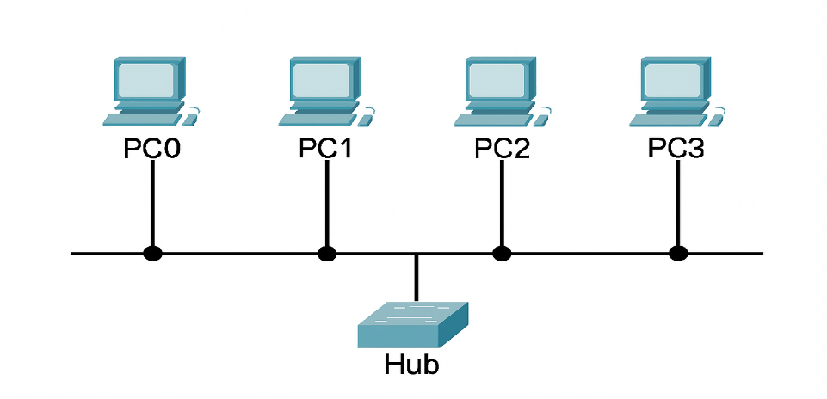
Рисунок 1.1 — Топологія «Шина»

У топології шина, усі вузли фізично підключені до одного магістрального кабелю, і кожен кадр проходить по цій шині так, що всі станції отримують весь трафік, але обробляють лише кадри, призначені для них. Технічно шина формує один сегмент і домен колізій, і щоб вузли могли спільно використовувати середовище, застосовують механізми доступу, такі як CSMA або інші методи контролю передачі, що визначають, хто і коли може передавати дані [3].
Фізично це реалізується за допомогою коаксіального або іншого типу кабелю з T-конекторами та термінаторами на кінцях, які запобігають відбиттям сигналу; їхня відсутність або пошкодження призводять до серйозних проблем з передачею. Практично Bus часто використовували в ранніх локальних мережах і навчальних лабораторіях, сьогодні його застосовують переважно для невеликих або тимчасових сегментів, оскільки інші топології, зокрема зіркова, забезпечують більшу надійність і масштабованість [2, 4].
При проєктуванні мережі на основі шини слід враховувати обмеження по довжині кабелю та максимально допустимій кількості вузлів, адже зростання числа пристроїв і трафіку призводить до збільшення колізій і зниження пропускної здатності, що робить Bus непридатною для середовищ із високим навантаженням або критичними сервісами. Також важливо пам’ятати про єдину точку відмови: пошкодження магістралі або поганий контакт одного з підключень може вивести з ладу всю підмережу, тому для важливих систем рекомендується сегментація, резервування або перехід на інші топології [2, 4].
Діагностика проблем у шині складніша, ніж у зіркових мережах, тому корисними є маркування кабелів, регулярне тестування та наявність інструментів для виявлення розривів і відбиттів сигналу [2, 4].
Топологія кільце — це топологія, у якій кожен вузол з’єднаний рівно з двома іншими вузлами, утворюючи безперервний замкнений шлях, по якому проходять сигнали. Дані передаються від одного вузла до іншого, і кожен вузол обробляє кожен отриманий пакет, перш ніж передати його далі [5].

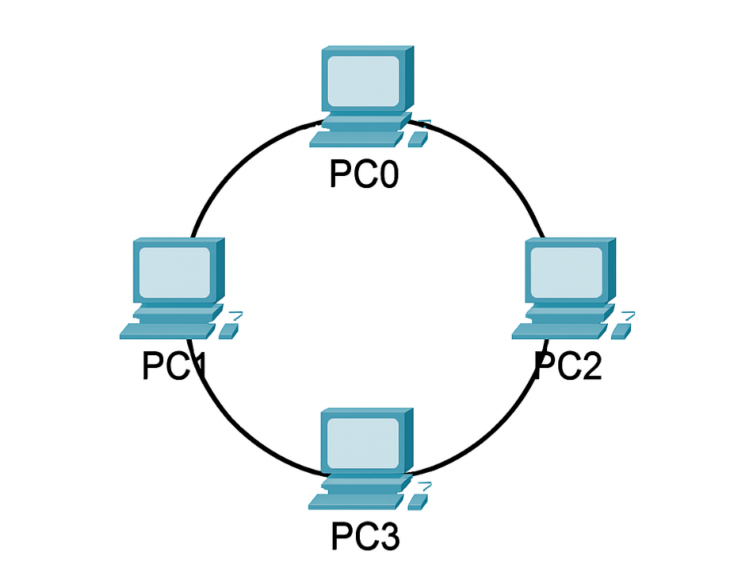
Рисунок 1.2 — Топологія «кільце»

Кільця можуть бути односпрямованими, коли весь трафік рухається або за годинниковою стрілкою, або проти неї, або двоспрямованими, як у технологіях SONET/SDH. Оскільки односпрямована кільцева топологія має лише один шлях між будь-якими двома вузлами, відмова одного каналу може порушити роботу мережі. Вихід з ладу вузла або обрив кабелю здатні ізолювати всі пристрої, під’єднані до цього кільця. Щоб підвищити надійність, деякі кільцеві мережі використовують резервне або «обхідне» кільце (C-кільце), створюючи надлишкову структуру: якщо з’являється розрив, дані спрямовуються у зворотний бік по додатковому кільцю, забезпечуючи безперервний зв’язок з усіма вузлами. До таких «подвійних кілець» належать мережі сигналізації телефонної мережі PSTN (SS7), протокол просторового багаторазового використання, FDDI, стійке пакетне кільце (RPR) та механізми захисту Ethernet-кілець. Мережі IEEE 802.5 (IBM Token Ring) повністю нівелюють слабкі сторони класичної кільцевої топології: фізично вони реалізовані у вигляді зірки, а спеціальний пристрій MAU імітує логічне кільце на канальному рівні [5].
Кільцеві мережі активно використовуються інтернет-провайдерами для побудови магістральних з’єднань і забезпечення резервування між ключовими об’єктами оператора, такими як центральні офіси та головні станції. Усі системи сигналізації No 7 (SS7), а також окремі кільцеві мережі SONET/SDH, мають два набори двонаправлених ліній між вузлами. Це дозволяє виконувати обслуговування або переживати відмови в декількох точках кільця без втрати основного трафіку: потоки просто перенаправляються на внутрішнє кільце, обходячи місце збою [5].
Топологія зірка — являє собою модель побудови комп’ютерної мережі, у якій кожен вузол під’єднаний окремим каналом до центрального елемента — хаба, комутатора, маршрутизатора або точки доступу. У найпростішому варіанті центральний вузол виконує роль основного каналу передавання даних, через який проходить уся мережна комунікація. Завдяки своїй структурі топологія «зірка» є однією з найпоширеніших у сучасних локальних мережах [6].

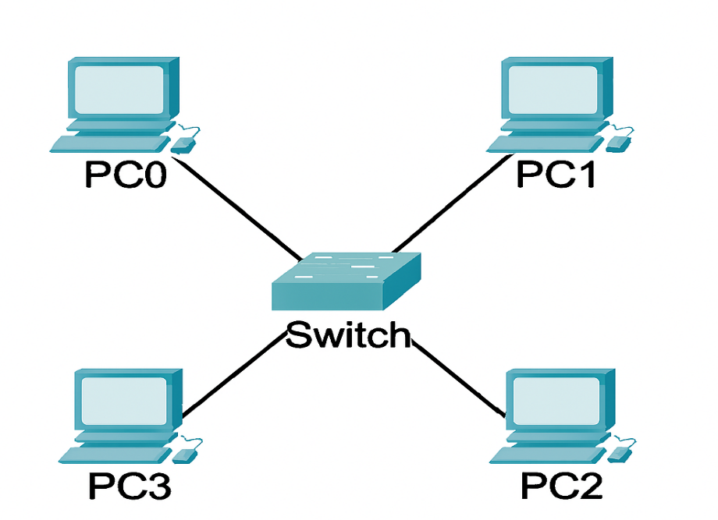
Рисунок 1.3 — Топологія «Зірка»

У такій мережі центральний пристрій разом із підключеними до нього каналами формує граф із характерною зіркоподібною структурою. Передавання даних завжди відбувається через центральний вузол, який керує трафіком, контролює доступ до мережних ресурсів і виконує функції повторювача, підсилюючи або коректно ретранслюючи сигнали. У практичній реалізації цю роль можуть виконувати комутатори Ethernet, концентратори, точки бездротового доступу або маршрутизатори [6].
Побудова мережі за топологією «зірка» значно підвищує надійність, оскільки кожен вузол має індивідуальне підключення до центрального пристрою. Вихід з ладу окремого кабелю або порту призводить лише до відмови одного вузла, не впливаючи на функціонування решти мережі. Водночас несправність центрального вузла є критичною, оскільки повністю блокує роботу всієї мережі. Такий принцип роботи робить зіркову топологію структурованою, зручною для масштабування та обслуговування, тому вона широко використовується в корпоративних і локальних інфраструктурах [6].
Розширена зірка — топологія є розвитком фізичної зіркової топології і включає один або кілька повторювачів між центральним вузлом та периферійними вузлами. Повторювачі дозволяють збільшити максимальну відстань передачі на фізичному рівні, тобто відстань між центральним вузлом і периферійними вузлами. Вони дають змогу передавати дані на більші відстані, ніж це можливо, використовуючи лише потужність передачі центрального вузла, а також долати обмеження, встановлені стандартами фізичного рівня [7].

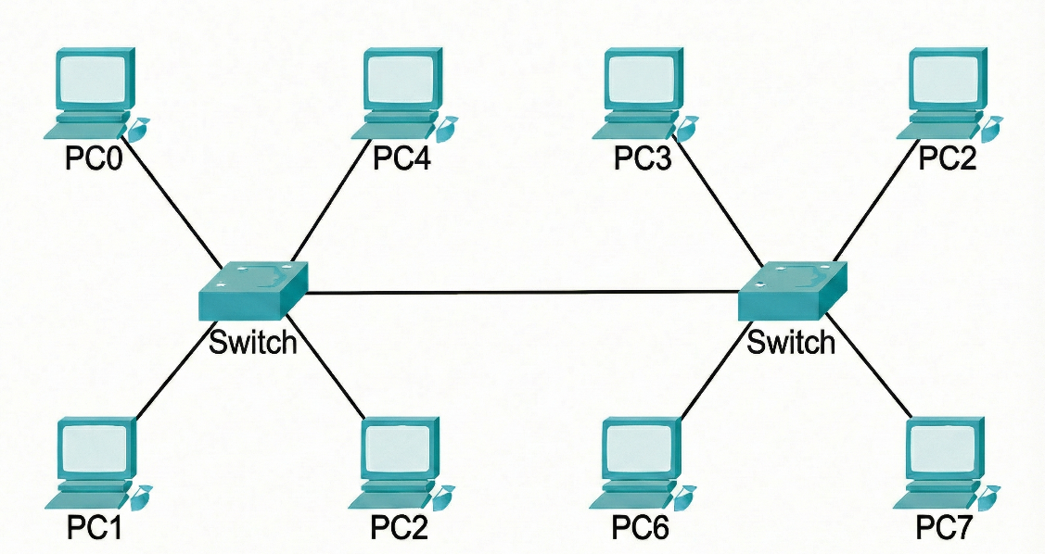
Рисунок 1.4 — Топологія «Розширена зірка»

Якщо фізичні повторювачі замінити на хаби або комутатори, така фізична розширена зірка перетворюється на гібридну топологію, відому як фізична ієрархічна зірка. Деякі джерела не роблять чіткого розмежування між цими двома варіантами топології [7].
Фізична ієрархічна зірка, яку також називають багаторівневою зіркою, відрізняється від деревоподібної топології способом з’єднання зіркових мереж між собою. У багаторівневій зірці використовується центральний вузол, тоді як у деревоподібній топології — центральна магістраль, через яку також можна реалізувати варіант зірка-шина [7].

1.1.3. Модель OSI та рівні захисту інформації в мережах. Фундаментом для розробки архітектури сучасних телекомунікаційних систем виступає еталонна модель взаємодії відкритих систем (OSI), регламентована міжнародним стандартом ISO/IEC 7498-1. У сфері кібербезпеки дана концепція є базою для побудови ешелонованої оборони, дозволяючи інтегрувати захисні механізми на кожному етапі обробки даних. Такий підхід забезпечує стійкість інфраструктури, оскільки компрометація одного рівня не гарантує зловмиснику повного контролю над системою, створюючи додаткові бар'єри для проникнення.

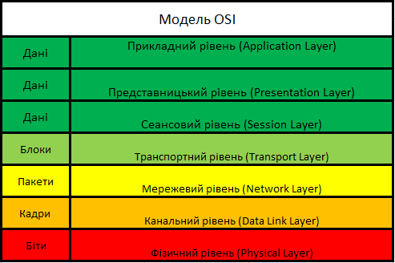
Рисунок 1.5 — Модель OSI

На рівні канальної взаємодії (L2) критичним аспектом є безпека комутаційного обладнання та контроль доступу до фізичного середовища передачі даних. Оскільки цей рівень оперує кадрами та фізичними адресами, він є вразливим до атак типу MAC-spoofing та несанкціонованого підключення до мережевих розеток. Для нівелювання подібних загроз у корпоративних мережах застосовується технологія Port Security. Як зазначається в технічній документації Cisco, цей метод дозволяє реалізувати політику безпеки, за якої інтерфейс комутатора приймає трафік виключно від авторизованих пристроїв із заздалегідь визначеними MAC-адресами, автоматично блокуючи порт у разі порушення правил [8].
Забезпечення безпеки на мережевому та транспортному рівнях вимагає ефективних механізмів фільтрації потоків даних. Згідно з рекомендаціями Національного інституту стандартів і технологій (NIST), ключовим елементом захисту периметра та внутрішніх сегментів мережі є списки контролю доступу (ACL). Ці структури дозволяють адміністраторам визначати гранулярні правила проходження пакетів, базуючись на аналізі заголовків IP та TCP/UDP. Впровадження ACL дає змогу обмежити мережеву активність, дозволяючи лише легітимні з’єднання, необхідні для функціонування бізнес-процесів, що відповідає принципу мінімальних повноважень [9].
На найвищому, прикладному рівні моделі OSI, пріоритетним завданням є захист адміністративних сесій та надійна автентифікація користувачів. Традиційні протоколи віддаленого керування, такі як Telnet, визнані небезпечними через передачу облікових даних у відкритому вигляді. Натомість стандартом де-факто став протокол SSH, який, відповідно до специфікації RFC 4253, використовує криптографічні алгоритми для шифрування каналу управління, гарантуючи конфіденційність інформації [10]. Додатково, для масштабування процесів перевірки прав доступу, доцільним є використання протоколу RADIUS. Стандарт RFC 2865 описує його як клієнт-серверну архітектуру, що дозволяє централізувати базу даних облікових записів, спрощуючи адміністрування та підвищуючи загальний рівень захищеності мережі шляхом винесення процедури автентифікації за межі мережевого пристрою [11].

1.2. Аналіз загрози інформаційної безпеки в локальних мережах

У контексті глобальної цифровізації бізнес-процесів я розглядаю корпоративну мережу як критично важливий актив, порушення функціонування якого неминуче призводить до масштабних фінансових та репутаційних збитків. Аналізуючи актуальний ландшафт кіберзагроз, визначений провідними міжнародними організаціями зі стандартизації, я дійшов висновку про зміщення вектору атак із зовнішнього периметра вглиб інфраструктури. Мною було відзначено, що класична парадигма захисту «жорсткий зовнішній периметр – м’яке внутрішнє ядро» вичерпала свою ефективність. Це зумовлено тим, що інсайдери або скомпрометовані кінцеві точки (включаючи пристрої BYOD та IoT) створюють плацдарм для реалізації атак зсередини мережі. Більшість протоколів стека TCP/IP, що складають фундамент сучасних комунікацій, розроблялися в епоху так званих «довірених мереж», тому в їхній архітектурі часто відсутні вбудовані механізми верифікації джерела даних, що робить їх вразливими до маніпуляцій [12].

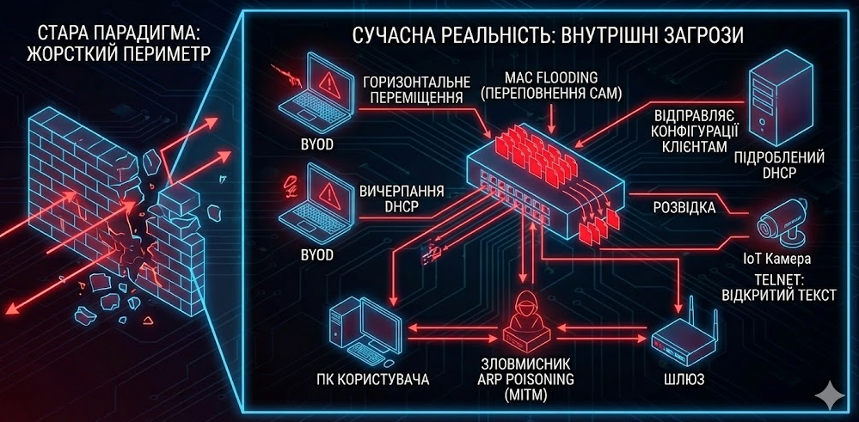
Рисунок 1.6 – Сучасний ландшафт загроз інформаційної безпеки в локальних мережах

Фундаментальною проблемою безпеки на канальному рівні моделі OSI, на мою думку, є надмірна довіра комутаційного обладнання до підключених пристроїв. Серед найбільш деструктивних загроз я виділяю атаку переповнення таблиці комутації (MAC Flooding). Механізм цієї атаки базується на генерації лавиноподібного потоку кадрів із рандомізованими MAC-адресами джерела, що призводить до вичерпання апаратного ліміту асоціативної пам'яті (CAM – Content Addressable Memory) комутатора [13].
Наслідком такої атаки стає примусова деградація функціоналу мережевого пристрою: втрачаючи здатність коректно маршрутизувати кадри, комутатор переходить у режим «концентратора» (hub), транслюючи вхідний трафік на всі порти сегмента. Це створює ідеальні умови для пасивного перехоплення (сніфінгу) конфіденційної інформації будь-яким користувачем у даному сегменті, нівелюючи переваги комутації.
Не менш критичною, за моїми спостереженнями, є вразливість протоколу розв'язання адрес (ARP), який архітектурно не передбачає процедури взаємної автентифікації запитів та відповідей. Ця особливість дозволяє реалізувати атаку «отруєння ARP-кешу» (ARP Cache Poisoning). Шляхом відправки фальсифікованих ARP-відповідей (gratuitous ARP), зловмисник отримує можливість асоціювати власну MAC-адресу з IP-адресою шлюзу або сервера[13].
Результатом таких дій стає перенаправлення трафіку жертви через вузол зловмисника (реалізація сценарію Man-in-the-Middle), що дозволяє не лише прослуховувати дані, але й модифікувати їх «на льоту» або перехоплювати сеансові ключі. Без імплементації механізмів інспекції ARP-пакетів (Dynamic ARP Inspection), виявити таку активність засобами стандартного моніторингу вкрай складно.
Окремий клас загроз, який я досліджую, пов'язаний з інфраструктурними протоколами, зокрема DHCP. Відсутність контролю за джерелами службових повідомлень створює ризик появи в мережі нелегітимних серверів (Rogue DHCP).
Такий вузол здатен нав'язувати клієнтам модифіковані параметри конфігурації, наприклад, адресу DNS-сервера, підконтрольного зловмиснику. Це відкриває шлях для реалізації фішингових схем, коли користувач непомітно перенаправляється на підроблені веб-ресурси при спробі доступу до банківських або корпоративних систем. Крім того, існує загроза вичерпання пулу IP-адрес (DHCP Starvation), коли зловмисник ініціює запити на всі доступні адреси, блокуючи підключення нових легітимних клієнтів та спричиняючи відмову в обслуговуванні (DoS) [14].
На вищих рівнях моделі OSI домінують загрози, спрямовані на адміністративні інтерфейси та служби управління. Я вважаю критичною помилкою проектування використання незахищених протоколів, таких як Telnet або HTTP, для адміністрування активного обладнання. Дані автентифікації в таких сесіях передаються у відкритому вигляді та легко перехоплюються. Згідно з рекомендаціями OWASP, ця вразливість класифікується як критичний ризик розкриття конфіденційних даних (Sensitive Data Exposure) [15].
Водночас, навіть при використанні криптографічно захищених протоколів (SSH), загроза підбору паролів методом повного перебору (brute-force) залишається актуальною [16].
Ситуація ускладнюється за відсутності централізованої системи контролю доступу (AAA), коли адміністратор не має можливості оперативно заблокувати скомпрометований обліковий запис одночасно на всіх пристроях інфраструктури.
Окрім суто технічних аспектів, я не можу ігнорувати загрозу несанкціонованої розвідки мережі. Зловмисники застосовують методи ICMP-сканування та сканування портів TCP/UDP для побудови карти топології та ідентифікації активних сервісів [17].
Зібрана інформація дозволяє виявити вразливі версії програмного забезпечення та спланувати цільову атаку. Відсутність належної сегментації мережі за допомогою VLAN та списків контролю доступу (ACL) сприяє вільному горизонтальному переміщенню зловмисника (Lateral Movement) між підрозділами, що суттєво ускладнює локалізацію інциденту.

1.3. Огляд технологій захисту мережевої інфраструктури

У процесі формування стратегії інформаційної безпеки для корпоративної мережі я дійшов висновку, що забезпечення надійності вимагає повної відмови від децентралізованого управління на користь уніфікованої політики контролю та моніторингу. Фундаментом для побудови такої системи, що гарантує чітке розмежування прав доступу суб’єктів до інформаційних активів, мною було обрано концептуальну модель AAA (Authentication, Authorization, Accounting). В якості технічного стандарту для імплементації цієї моделі в гетерогенному середовищі я використав протокол RADIUS (Remote Authentication Dial-In User Service), специфікація якого визначена в RFC 2865.
Такий підхід позбавляє адміністратора необхідності синхронізувати локальні бази даних користувачів на десятках пристроїв, що нівелює ризики, пов'язані з людським фактором, та значно спрощує процедуру відкликання прав доступу при звільненні співробітників [18].
Аналізуючи канали комунікації, я врахував той факт, що обмін службовими повідомленнями між сервером доступу (NAS) та сервером RADIUS часто здійснюється через фізично незахищені сегменти мережі, тому забезпечення цілісності цих даних стає критично важливим завданням. Попри те, що базові специфікації протоколу спираються на алгоритм хешування MD5, який у сучасній криптографії вважається недостатньо стійким для цифрових підписів, у контексті RADIUS він виконує специфічну функцію автентифікації пакетів через механізм Shared Secret.
Цей секретний ключ, відомий виключно двом сторонам взаємодії, ніколи не передається по мережі, а слугує «сіллю» для генерації хеш-суми. Такий метод, незважаючи на вік технології, залишається, на мою думку, ефективним бар’єром проти атак повторного відтворення (Replay Attacks) та модифікації запитів у процесі транзиту [19].
На рівні канального доступу до середовища передачі (L2) пріоритетним завданням мною визначено забезпечення суворої автентифікації підключених пристроїв. Впровадження технології Port Security дозволяє трансформувати логіку роботи комутатора, перетворюючи його з простого ретранслятора кадрів на інтелектуальний фільтр. Замість дозволу на динамічну реєстрацію будь-яких MAC-адрес, система переводиться мною в режим жорсткого регулювання, де кожен фізичний інтерфейс асоціюється з вичерпним переліком дозволених апаратних адрес.
Особливу цінність для адміністрування, як показало дослідження, становить режим постійного навчання (sticky learning), який дозволяє автоматизувати процес формування «білих списків» шляхом запису поточних адрес легітимних пристроїв у енергонезалежну пам'ять (NVRAM). Це унеможливлює несанкціоновану підміну обладнання або неконтрольоване підключення сторонніх точок доступу до корпоративної мережевої розетки [20].
Щодо забезпечення конфіденційності каналів управління мережевою інфраструктурою, я вважаю необхідною категоричну відмову від незахищених текстових протоколів, таких як Telnet. В якості стандарту адміністрування мною прийнято протокол Secure Shell (SSH), описаний у стандарті RFC 4253, який забезпечує створення криптографічного тунелю поверх незахищеного транспортного рівня TCP/IP [21].
Захист базується на гібридній схемі шифрування: асиметричні алгоритми (RSA/DSA) застосовуються для взаємної автентифікації клієнта і сервера та безпечного обміну сеансовими ключами, тоді як швидкісні симетричні алгоритми (наприклад, AES) забезпечують шифрування основного потоку команд.
Для диференціації та фільтрації мережевих потоків на вищих рівнях моделі OSI (L3-L4) мною застосовуються списки контролю доступу (ACL). Цей інструмент дозволяє реалізувати на практиці принцип найменших привілеїв, санкціонуючи проходження через маршрутизатор виключно критично важливого для бізнес-процесів трафіку. Використання розширених списків (Extended ACL) надає мені можливість здійснювати гранулярний контроль, враховуючи не лише IP-адресацію, але й типи протоколів та номери сервісних портів TCP/UDP.
Це дозволяє ефективно сегментувати мережу, надійно ізолюючи сервери баз даних або внутрішні портали від загального користувацького сегмента, а також блокувати потенційне поширення шкідливого програмного забезпечення між різними VLAN [22].

РОЗДІЛ 2
ВРАЗЛИВОСТІ КОМП'ЮТЕРНОЇ МЕРЕЖІ В СУЧАСНОМІ СВІТІ

2.1. Вразливості мережі на канальному рівні

У ході дослідження було встановлено, що вразливості на рівні доступу до комп’ютерних мереж становлять одну з найбільш гострих проблем у сфері сучасної кібербезпеки. Саме цей рівень найчастіше слугує вектором первинного проникнення для зловмисників. Я вважаю за доцільне наголосити, що неналежна організація захисту периметра та внутрішніх вузлів інфраструктури створює передумови для несанкціонованого доступу до конфіденційної інформації, витоку критичних даних та порушення цілісності інформаційних систем. Зазначені ризики, на мою думку, є наслідком сукупності факторів, серед яких ключове місце посідають як технологічні недосконалості, так і помилки в управлінні політиками безпеки.
Однією з фундаментальних проблем, яку я виділяю в рамках цієї роботи, є недосконалість механізмів парольного захисту. Практика свідчить, що використання слабких, шаблонних або легко прогнозованих паролів значно спрощує реалізацію атак методом повного перебору (brute-force) або атак за словником. Ситуація набуває критичного характеру за умов відсутності в системі механізмів суворої автентифікації та авторизації. Зокрема, ігнорування необхідності впровадження багатофакторної автентифікації робить систему вразливою навіть у випадку компрометації єдиного пароля. Крім того, некоректний розподіл ролей доступу (RBAC) може призвести до надлишкових привілеїв користувачів, що підвищує ймовірність загроз.
Також у роботі акцентується увага на загрозах, пов'язаних із фізичним доступом до мережевого обладнання. Отримання зловмисником безпосереднього фізичного контролю над маршрутизаторами, комутаторами чи серверами дозволяє обійти більшість логічних засобів захисту. Це відкриває можливості для прямого підключення до інтерфейсів, несанкціонованої зміни конфігурацій або інсталяції шкідливого програмного забезпечення через зовнішні носії (наприклад, USB-пристрої). Таким чином, фізична незахищеність обладнання фактично нівелює ефективність програмних бар’єрів.
Критично важливим аспектом, розглянутим мною, є захист даних під час їх транзиту. Відмова від застосування стійких криптографічних алгоритмів робить інформаційні потоки вразливими до перехоплення. У такому середовищі зловмисники отримують можливість реалізовувати атаки типу «людина посередині» (Man-in-the-Middle), що дозволяє не лише пасивно моніторити трафік, але й непомітно модифікувати дані, якими обмінюються сторони комунікації.
Додатковим джерелом ризиків часто виступають помилки конфігурування мережевих пристроїв та недбалість у процедурах оновлення програмного забезпечення (Patch Management). Збереження заводських налаштувань безпеки, наявність відкритих невикористовуваних портів та відсутність належної сегментації мережі створюють сприятливі умови для компрометації системи. Більше того, експлуатація застарілого апаратного та програмного забезпечення призводить до вразливості інфраструктури перед відомими вразливостями, які вже були усунуті розробниками в актуальних версіях.
Окремого аналізу потребують самі протоколи рівня доступу, що забезпечують базову комунікацію пристроїв. Більшість із них розроблялася без урахування сучасних вимог безпеки, що зумовлює наявність архітектурних вразливостей, придатних для маніпуляцій трафіком або DoS-атак. Підсумовуючи, я можу стверджувати, що забезпечення надійного рівня захисту вимагає комплексного підходу, який має включати імплементацію суворих політик контролю доступу, використання криптографічних засобів, регулярний аудит конфігурацій та забезпечення фізичної безпеки об'єктів інфраструктури.

2.2. Класифікація загроз та атак на мережеву інфраструктуру

У сучасній теорії інформаційної безпеки поняття мережевої атаки розглядається як сукупність цілеспрямованих дій, спрямованих на використання вразливостей програмного або апаратного забезпечення телекомунікаційної системи з метою порушення політики безпеки. Для побудови ефективної моделі захисту, що проектується в даній магістерській роботі, необхідно провести ґрунтовну систематизацію існуючих методів деструктивного впливу. Базовою метрикою для класифікації виступає характер впливу на інформаційні потоки, згідно з яким атаки поділяються на пасивні та активні.
Пасивні атаки характеризуються відсутністю прямого втручання в роботу інформаційної системи. Зловмисник у цьому сценарії виконує роль спостерігача, метою якого є перехоплення даних (Interception) або аналіз трафіку (Traffic Analysis). Головна небезпека цього класу загроз полягає в їхній латентності: оскільки цілісність даних не порушується, а сервіси продовжують працювати у штатному режимі, виявити факт перехоплення засобами стандартного моніторингу практично неможливо.
Технічна реалізація пасивних атак базується на особливостях середовища передачі даних. У випадку використання концентраторів або незахищених бездротових мереж, перехоплення здійснюється шляхом переведення мережевого адаптера в режим promiscuous mode, що дозволяє обробляти всі кадри, які циркулюють у сегменті, незалежно від адреси призначення.
Протидія пасивним атакам неможлива методами блокування, тому основним вектором захисту виступає превентивне шифрування даних та каналів управління, що реалізується в даному проекті через протокол SSH.
Активні атаки, на відміну від пасивних, передбачають безпосереднє втручання в роботу мережевих протоколів або модифікацію потоків даних. Цей клас загроз несе значно вищий деструктивний потенціал, оскільки спрямований на порушення цілісності (Integrity) та доступності (Availability) інформації. Спектр активних дій включає в себе маскарад (Masquerade), коли один суб'єкт видає себе за іншого, модифікацію повідомлень (Modification of messages), повторну передачу перехоплених даних (Replay attack) та відмову в обслуговуванні (DoS). Реалізація активних атак вимагає від зловмисника глибокого розуміння логіки роботи протоколів стеку TCP/IP, оскільки для успішної маніпуляції необхідно сформувати валідні заголовки пакетів, які будуть прийняті та оброблені цільовими системами [23].
Окремим критерієм класифікації є розташування джерела загрози відносно периметра безпеки мережі. Зовнішні атаки ініціюються з глобальної мережі Інтернет або інших недовірених сегментів. Їхньою особливістю є необхідність подолання граничних маршрутизаторів та міжмережевих екранів (Firewall). Внутрішні атаки (Insider threats) реалізуються легітимними користувачами мережі або зловмисниками, які отримали фізичний доступ до інфраструктури.
Згідно зі статистикою провідних аналітичних агентств, внутрішні загрози становлять найбільшу небезпеку, оскільки внутрішній трафік часто піддається менш суворому контролю, ніж зовнішній. Саме цей фактор обумовлює необхідність впровадження механізмів Port Security та сегментації VLAN, які розглядаються в практичній частині роботи як засіб мінімізації ризиків внутрішнього вторгнення.

2.3. Технічний аналіз методів мережевої розвідки та сканування

У ході дослідження механізмів реалізації кіберзагроз мною було встановлено, що будь-якій цілеспрямованій атаці передує етап збору інформації (Footprinting & Scanning). Ця фаза дозволяє зловмиснику побудувати логічну карту мережі, ідентифікувати активні вузли, відкриті порти та версії запущених сервісів. Я вважаю розуміння механіки сканування критичним фактором для коректного налаштування систем виявлення вторгнень (IDS) та списків контролю доступу (ACL).
Фундаментальним методом перевірки доступності вузлів є ICMP-сканування (Ping Sweep), що базується на обміні повідомленнями Echo Request/Reply. Проте, враховуючи поширену практику блокування ICMP на рівні брандмауерів, зловмисники часто застосовують альтернативні методи, такі як TCP/UDP-пінг на нестандартні порти. Отримання у відповідь пакетів TCP ACK або SYN/ACK підтверджує активність хоста навіть за умов фільтрації ICMP-трафіку [24].
Після виявлення активних хостів розпочинається етап сканування портів для визначення точок входу. Я розрізняю два основні підходи: «шумне» сканування з повним встановленням з'єднання (TCP Connect Scan) та приховане сканування (TCP SYN Scan). Перший метод реалізує повну процедуру «тристороннього рукостискання», що не вимагає високих привілеїв, але легко фіксується в системних журналах.
Натомість, метод напіввідкритого сканування (SYN Scan), який є стандартом для утиліти Nmap, передбачає розрив з'єднання (RST) до його завершення. Це дозволяє уникнути реєстрації сесії багатьма системами моніторингу, хоча й потребує прав адміністратора для маніпуляцій із «сирими» сокетами (raw sockets) [24].
Окремої уваги заслуговують нюанси сканування різних операційних систем та протоколів. Логіка багатьох сканерів базується на стандартній поведінці стека TCP/IP: ігнорування пакету означає відкритий порт, а відповідь RST – закритий. Однак, як показує практика, системи Windows відповідають RST на всі нестандартні комбінації прапорів, що використовується хакерами для віддаленої ідентифікації ОС (Fingerprinting).
Сканування ж протоколу UDP є значно складнішим через відсутність гарантії доставки. Відсутність відповіді може трактуватися двояко: як відкритий порт або як втрата пакету фільтром. Тому UDP-сканування найчастіше застосовується мною для виявлення специфічних інфраструктурних сервісів (DNS, SNMP, DHCP). Завершальною фазою розвідки виступає визначення версій ПЗ (Service Version Detection) через аналіз банерів або евристику параметрів TCP, що дозволяє зловмиснику підібрати конкретні експлойти (CVE) для подальшого проникнення [24].

2.4. Архітектурні вразливості канального рівня та механізми маніпуляції кадрами Ethernet

Аналізуючи рівень канальної взаємодії (Data Link Layer), який функціонує на базі сімейства стандартів IEEE 802, я дійшов висновку, що його архітектура історично розроблялася з презумпцією довіри до сегмента мережі. Суттєвим структурним недоліком технології Ethernet, на якому я акцентую увагу, є відсутність нативно імплементованих криптографічних механізмів для автентифікації джерела кадру. Зазначена особливість, на моє переконання, перетворює цей рівень на пріоритетний вектор для реалізації внутрішніх загроз. Серед найбільш критичних вразливостей мною виділено специфіку алгоритмів динамічного наповнення таблиць комутації (MAC learning), відсутність механізмів відстеження стану (stateless-природа) у протоколах розв'язання адрес, а також архітектурні вади процесів обробки тегованого трафіку (802.1Q).

2.4.1. Атаки на таблиці комутації (CAM Table Exhaustion). У ході дослідження принципів роботи комутаційного обладнання мною було встановлено, що його функціонування критично залежить від асоціативної пам'яті (Content Addressable Memory – CAM). Цей апаратний компонент забезпечує динамічне зіставлення фізичних адрес (MAC) пристроїв із відповідними портами комутатора. Я відзначаю, що алгоритм навчання комутатора є пасивним: пристрій аналізує заголовок вхідного кадру, виокремлює адресу джерела (Source MAC) та оновлює відповідний запис у таблиці комутації, ініціюючи таймер старіння, стандартне значення якого становить 300 секунд [25].
Аналізуючи вразливості цього механізму, я виділяю атаку переповнення CAM-таблиці (відому як MAC Flooding). Суть загрози полягає в експлуатації апаратних обмежень обсягу пам’яті пристрою. Зловмисник, застосовуючи спеціалізований інструментарій (наприклад, утиліту macof із набору dsniff), генерує високошвидкісний потік порожніх кадрів (інтенсивністю до сотень тисяч пакетів на секунду). Характерною особливістю цієї атаки є те, що кожен згенерований кадр містить унікальну, рандомізовану MAC-адресу джерела. Це призводить до стрімкого заповнення таблиці комутації фальсифікованими даними, що спричиняє примусове витіснення записів легітимних мережевих вузлів [25].
Критичним наслідком вичерпання ресурсів CAM-пам'яті, на мою думку, є зміна логіки обробки трафіку. Коли комутатор втрачає здатність ідентифікувати порт призначення для нових кадрів, він, діючи згідно з протоколом обробки невідомого юнікасту (unknown unicast flooding), починає ретранслювати вхідні дані на всі активні інтерфейси в межах VLAN. Це фактично призводить до деградації функціоналу комутатора до рівня концентратора (hub). Така поведінка системи створює умови для несанкціонованого перехоплення (сніфінгу) конфіденційної інформації інших користувачів без необхідності застосування криптографічного зламу.

2.4.2. Маніпуляції з протоколом ARP (ARP Cache Poisoning). У рамках дослідження протоколів канального та мережевого рівнів мною було детально проаналізовано специфікацію протоколу ARP (Address Resolution Protocol), регламентовану стандартом RFC 826. Основною функцією даного протоколу є забезпечення відображення логічних IP-адрес (рівень L3) у фізичні MAC-адреси (рівень L2).
У ході аналізу я встановив, що критична вразливість системи полягає у так званій «безстановій» (stateless) природі протоколу. Це означає, що клієнтські пристрої архітектурно налаштовані на прийом та обробку ARP-відповідей (Reply) навіть за відсутності попереднього ініційованого ними запиту (Request). Більше того, алгоритм роботи передбачає безумовну довіру до останнього отриманого пакету, що неминуче призводить до перезапису існуючих актуальних записів в ARP-кеші новими даними [26], [36].
Саме на основі цього архітектурного недоліку реалізується атака «отруєння ARP-кешу» (ARP Cache Poisoning). Механізм даної загрози, за моїми спостереженнями, базується на ін’єкції зловмисником фальсифікованих повідомлень типу Gratuitous ARP («безпричинний» ARP). Ці службові пакети дезінформують вузли мережі, декларуючи, що IP-адреса легітимного шлюзу або іншого хоста тепер асоційована з MAC-адресою зловмисника.
Технічна реалізація атаки зазвичай відбувається у два етапи: спочатку зловмисник надсилає жертві пакет, де IP-адреса шлюзу прив’язана до MAC-адреси атакуючого, а паралельно надсилає пакет справжньому шлюзу, де IP-адреса жертви також підміняється адресою нападника [26].
Успішна реалізація вищеописаного алгоритму дозволяє зловмиснику встановити схему повного перехоплення типу «людина посередині» (Man-in-the-Middle). Внаслідок цього весь трафік між цільовим вузлом та зовнішньою мережею (Інтернетом) маршрутизується через пристрій зловмисника, що відкриває широкі можливості для сніфінгу (пасивного аналізу конфіденційних даних та облікових записів) або активної модифікації трафіку (ін'єкції шкідливого коду). Слід зазначити, що використання спеціалізованого інструментарію, такого як Ettercap або Bettercap, дозволяє автоматизувати процес перенаправлення пакетів (packet forwarding), роблячи часові затримки непомітними для користувача. Окрім перехоплення, контроль над маршрутизацією дозволяє реалізувати атаку типу «Відмова в обслуговуванні» (DoS) шляхом цілеспрямованого відкидання пакетів жертви [26], [36].
Оскільки фундаментальною причиною успішності ARP-спуфінгу є відсутність вбудованих механізмів автентифікації джерела повідомлень у протоколі ARP, для нівелювання цієї загрози мною рекомендовано застосовувати комплексний підхід. Зокрема, доцільним є використання статичної ARP-таблиці для критично важливих вузлів інфраструктури та впровадження систем виявлення вторгнень (IDS) для моніторингу аномальної активності, наприклад, появи частих Gratuitous ARP запитів. Крім того, ефективним заходом є застосування криптографічно захищених тунельних протоколів, таких як IPsec, а також своєчасне оновлення програмного забезпечення мережевого обладнання для підтримки сучасних функцій захисту, зокрема Dynamic ARP Inspection (DAI).

2.4.3. Атаки на цілісність віртуальних мереж (VLAN Hopping). У ході дослідження методів логічної сегментації мережевої інфраструктури мною було детально проаналізовано технологію VLAN (Virtual Local Area Network), стандартизовану як IEEE 802.1Q. Хоча основною метою її впровадження є поділ фізичної мережі на ізольовані широкомовні домени для підвищення рівня безпеки та оптимізації трафіку, я встановив, що певні недоліки реалізації стандарту створюють передумови для обходу політик маршрутизації третього рівня (L3). Сукупність методів, що дозволяють зловмиснику подолати ізоляцію та отримати несанкціонований доступ до ресурсів інших сегментів, класифікується як VLAN Hopping («перестрибування» між VLAN).
Першим вектором атаки, який я виділяю, є підміна комутатора (Switch Spoofing). Цей метод базується на експлуатації протоколу динамічного узгодження магістральних каналів DTP (Dynamic Trunking Protocol). Якщо порти комутатора налаштовані в режимах автоматичного узгодження (Dynamic Auto або Dynamic Desirable), зловмисник отримує можливість емулювати поведінку комутатора, надсилаючи спеціально сформовані DTP-кадри. Успішне узгодження переводить порт у режим транку (Trunk), що надає атакуючому доступ до всіх тегованих кадрів усіх VLAN, які транслюються через даний інтерфейс [27], [37].
Значно складнішим технічно та небезпечнішим, на мою думку, є метод подвійного тегування (Double Tagging). Ця атака експлуатує механізм обробки кадрів так званої Native VLAN – мережі, трафік якої передається через магістральні канали без тегування. Зловмисник формує кадр зі складною структурою, що містить два вкладені заголовки 802.1Q: зовнішній ідентифікатор (VID) відповідає Native VLAN поточного комутатора, а внутрішній – цільовій закритій мережі. При обробці такого кадру перший комутатор, ідентифікувавши належність до Native VLAN, знімає зовнішній тег (strip tag) і передає кадр у транк. Наступний комутатор у ланцюгу сприймає залишковий внутрішній заголовок як легітимний і комутує пакет до захищеного сегмента. Важливо зазначити, що ця атака є односпрямованою, проте вона дозволяє ефективно проводити DoS-атаки або «сліпу» ін'єкцію шкідливих пакетів [27], [37].
Для мінімізації ризиків реалізації атак типу VLAN Hopping мною рекомендовано впровадження комплексної стратегії захисту. На рівні конфігурації критично важливо обмежити використання транкових портів, примусово переводячи інтерфейси користувачів у режим доступу (access mode) та відключаючи протокол DTP (команда switchport nonegotiate). Для протидії подвійному тегуванню доцільно змінити ідентифікатор Native VLAN на невикористовуваний у реальній мережі або застосовувати механізми фільтрації кадрів з подвійною інкапсуляцією. Додатковим рівнем захисту виступає використання списків контролю доступу (ACL) для фільтрації міжмережевого трафіку, активація функції Port Security та впровадження стандарту автентифікації 802.1X, що дозволяє значно знизити ймовірність несанкціонованого доступу до інфраструктури [37].

2.4.4. Маніпуляція топологією STP (Spanning Tree Attacks). Для запобігання утворенню петель комутації в Ethernet-мережах використовується протокол STP (Spanning Tree Protocol) та його варіації (RSTP, MSTP). Протокол будує деревовидну топологію, обираючи кореневий міст (Root Bridge) на основі найменшого значення ідентифікатора моста (Bridge ID), що складається з пріоритету та MAC-адреси. Вразливість полягає у відсутності автентифікації службових повідомлень BPDU (Bridge Protocol Data Units). Зловмисник, підключившись до порту комутатора, може почати транслювати BPDU-кадри (Superior BPDU) зі значенням пріоритету, нижчим за поточний Root Bridge (наприклад, 0 замість стандартних 32768) [28].
Якщо мережа не захищена функцією Root Guard, інші комутатори визнають пристрій зловмисника новим кореневим мостом і почнуть перебудовувати топологію (re-convergence). Це призводить до того, що значні обсяги магістрального трафіку починають проходити через низькошвидкісний порт зловмисника або його комп'ютер [28].
Наслідком атаки може бути як повна відмова в обслуговуванні (через перевантаження каналу), так і створення умов для перехоплення даних. Крім того, постійна генерація повідомлень про зміну топології (TCN — Topology Change Notification) змушує комутатори скидати таблиці CAM, що призводить до лавинної маршрутизації (flooding) і підвищує ефективність сніфінгу.

2.4.5. Атаки на інфраструктуру DHCP (DHCP Starvation & Spoofing). Протокол динамічної конфігурації хостів (DHCP) є критичним для доступності мережі. Атака виснаження пулу адрес (DHCP Starvation) базується на розсилці запитів DHCP DISCOVER з різними підробленими MAC-адресами джерела. Сервер виділяє IP-адресу на кожен такий запит, резервуючи її на час оренди. За короткий час весь доступний пул адрес вичерпується, і легітимні клієнти не можуть отримати мережеві налаштування. Логічним продовженням цієї атаки є розгортання фальшивого DHCP-сервера (Rogue DHCP). Оскільки клієнти не перевіряють автентичність сервера, а просто приймають першу отриману пропозицію (DHCP OFFER), зловмисник може нав'язати клієнтам свою IP-адресу як шлюз за замовчуванням або вказати власний DNS-сервер, перехоплюючи таким чином усі запити на розпізнавання імен доменів [29].
Окрему увагу в рамках дослідження мережевої безпеки я приділяю атакам на інфраструктурні протоколи, серед яких суттєву загрозу становить підміна DHCP (DHCP Spoofing). Суть даного вектору атаки полягає у спробі зловмисника імплементувати у цільову мережу несанкціонований пристрій, що діє як легітимний DHCP-сервер. Оскільки протокол DHCP (Dynamic Host Configuration Protocol) відповідає за автоматизований розподіл IP-адрес, масок підмережі, шлюзів за замовчуванням та адрес DNS-серверів, контроль над цим процесом надає атакуючому значні можливості для маніпуляцій.
Механізм реалізації атаки, як правило, розпочинається з отримання доступу до мережевого сегмента та запуску програмного забезпечення, що емулює роботу служби DHCP. Це може бути як спеціалізований хакерський інструментарій, так і стандартний серверний софт зі зміненими конфігураціями[35].
Ключовим фактором успіху атаки є швидкість реакції: коли клієнтський пристрій ініціює запит на отримання налаштувань (DHCP Discover), підроблений сервер зловмисника намагається надіслати відповідь (DHCP Offer) швидше, ніж це зробить авторизований сервером.
У пакеті відповіді від зловмисника міститься модифікована конфігураційна інформація. Найбільш поширеним сценарієм є підміна адреси шлюзу за замовчуванням (Default Gateway) на IP-адресу пристрою атакуючого. Це дозволяє реалізувати атаку типу «людина посередині» (Man-in-the-Middle), внаслідок чого весь вихідний трафік жертви маршрутизується через вузол зловмисника. Іншим критичним варіантом є підміна адреси DNS-сервера, що надає можливість перенаправляти користувача на фішингові ресурси для крадіжки облікових даних або розповсюдження шкідливого програмного забезпечення.
Варто зауважити, що для проведення такої атаки необхідною умовою є наявність доступу до середовища передачі даних — фізичного підключення до порту комутатора або компрометації бездротової мережі. Після успішної підміни сервера зловмисник отримує важелі впливу не лише для перехоплення чи модифікації даних, але й для блокування роботи сегмента мережі (DoS), надаючи клієнтам некоректні параметри адресації, що унеможливлює їх комунікацію.
На основі проаналізованих загроз, я можу виділити комплексні стратегії захисту від DHCP Spoofing. На адміністративному рівні можливе використання статичної адресації для критично важливих вузлів інфраструктури, що нівелює залежність від протоколу DHCP. Проте найбільш ефективним технічним рішенням є впровадження функцій безпеки на канальному рівні (L2), зокрема технології DHCP Snooping.
Ця функція дозволяє комутаторам класифікувати порти на «довірені» (до яких підключені легітимні сервери) та «недовірені», блокуючи відповіді DHCP від останніх. Додатково доцільно застосовувати Dynamic ARP Inspection (DAI) для захисту від супутніх атак, а також використовувати системи виявлення вторгнень (IDS/IPS) для моніторингу аномальної активності.
Підсумовуючи, можна стверджувати, що хоча DHCP Spoofing залишається серйозним викликом для безпеки локальних мереж, сучасні засоби захисту комутаційного обладнання дозволяють ефективно нейтралізувати цю загрозу при правильному налаштуванні політик безпеки .

2.5. Атаки на відмову в обслуговуванні та архітектуру розподілених мереж

У ході дослідження загроз доступності інформаційних ресурсів мною було визначено, що найбільш критичними є атаки типу «Відмова в обслуговуванні» (DoS — Denial of Service) та їх розподілені варіації (DDoS). Фундаментальний принцип цих атак полягає в експлуатації диспропорції обчислювальних потужностей між атакуючою стороною та цільовою системою, або ж у створенні умов для повного вичерпання пропускної здатності каналів зв'язку.
Розглядаючи загрози транспортного рівня (L4), я вважаю за необхідне виділити атаку TCP SYN Flood, яка маніпулює механізмом встановлення з'єднання («тристороннім рукостисканням»). Згідно зі специфікацією протоколу TCP, при отриманні сегмента з встановленим прапором SYN, сервер ініціює виділення блоку пам'яті (Transmission Control Block – TCB) для фіксації стану напіввідкритого з'єднання та надсилає у відповідь пакет SYN-ACK. Зловмисник, використовуючи підміну IP-адрес (IP Spoofing), генерує масовий потік SYN-запитів, на які ніколи не надходить підтвердження. Внаслідок того, що черга напіввідкритих з'єднань (backlog queue) має обмежений розмір, відбувається її переповнення, що унеможливлює обробку запитів від легітимних користувачів. Слід зазначити, що хоча сучасні ОС імплементують механізм SYN Cookies для нівелювання цієї загрози, атака залишається небезпечною для мережевих екранів, які здійснюють глибоку інспекцію пакетів (DPI), виснажуючи їхні апаратні ресурси [30].
Наступною категорією загроз, яку я аналізую, є волюметричні атаки (Volumetric Attacks), яскравим прикладом яких є UDP Flood. Специфіка протоколу UDP, що не передбачає встановлення сесії, дозволяє зловмиснику ініціювати відправку пакетів значного розміру на випадкові порти жертви з максимальною інтенсивністю. Цільовий вузол змушений обробляти кожен вхідний пакет, ідентифікувати відсутність активної служби на порті та генерувати відповідь ICMP «Destination Unreachable». Це призводить до критичного навантаження на центральний процесор та сатурації вхідного каналу зв'язку. Окремої уваги заслуговує атака фрагментацією (відома як Teardrop або Bonk), що базується на вразливостях алгоритмів дефрагментації IP-пакетів. Надсилання фрагментів із навмисно спотвореними значеннями зміщення (offset), які перекривають один одного, може спровокувати помилку переповнення буфера та призвести до аварійного завершення роботи операційної системи жертви [31].
Найвищий деструктивний потенціал, на мою думку, демонструють атаки з підсиленням (Amplification/Reflection Attacks). Їх механізм базується на використанні легітимних UDP-сервісів (DNS, NTP, SNMP, Memcached) як рефлекторів для багатократного масштабування трафіку. Сценарій передбачає надсилання короткого запиту до вразливого публічного сервера з підробленою IP-адресою джерела, яка відповідає адресі жертви. Сервер-рефлектор генерує відповідь, обсяг якої значно перевищує розмір запиту, і направляє її цільовому вузлу. Коефіцієнт підсилення (Amplification Factor) варіюється від 50:1 (для DNS) до 50000:1 (для Memcached). Для прикладу, у випадку DNS Amplification запит типу «ANY» розміром 60 байт може ініціювати відповідь обсягом понад 3000 байт. Це надає зловмиснику можливість, маючи обмежені ресурси вихідного каналу, генерувати гігабітні потоки «сміттєвого» трафіку, здатні паралізувати навіть захищені сегменти корпоративних мереж [32].

2.6. Криптографічні атаки та загрози системам автентифікації

У контексті забезпечення захищеного доступу до мережевого обладнання я вважаю критично важливим оцінити стійкість криптографічних примітивів, що застосовуються в протоколах автентифікації, зокрема в RADIUS. Оскільки в рамках даної роботи досліджується використання алгоритму хешування MD5, мною було проаналізовано специфічні вразливості цієї технології. MD5 (Message Digest 5) базується на ітеративній архітектурі Меркла-Дамгарда та генерує 128-бітний дайджест. Слід зазначити, що теоретична надійність даного алгоритму була спростована через доведену можливість виникнення колізій (collisions) — ситуацій, коли різні вхідні масиви даних формують ідентичну хеш-суму. Хоча атаки на пошук прообразу (pre-image attack) для підбору конкретного пароля є ресурсомісткими, сам факт існування колізій свідчить про криптографічну слабкість алгоритму[33].

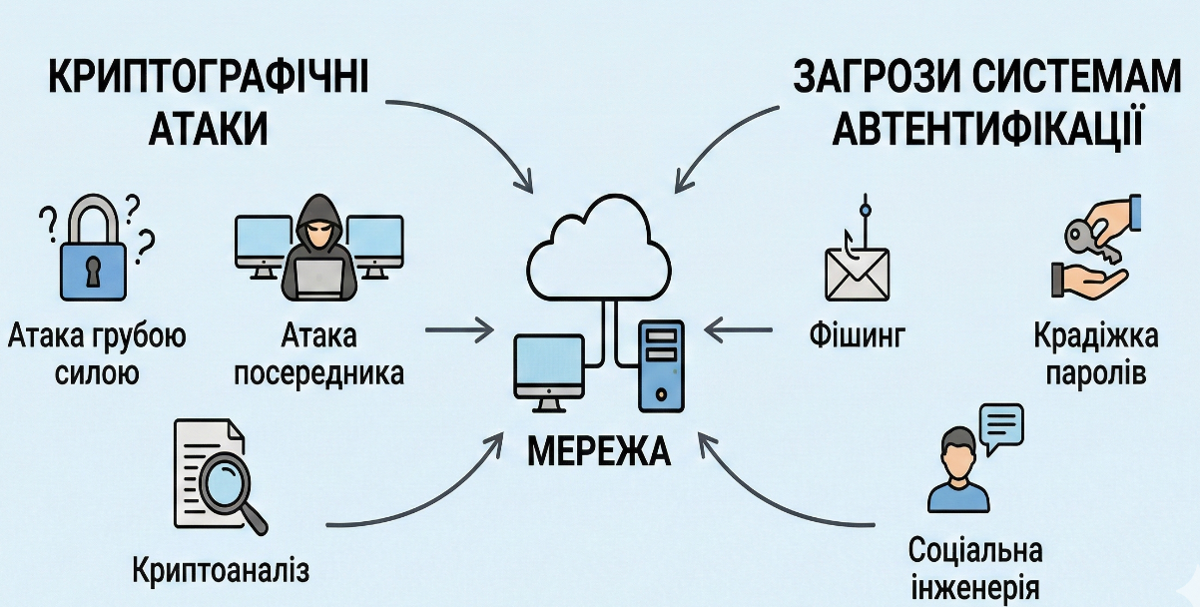
Рисунок 2.1 — Принцип роботи криптографічних атак

Мною встановлено, що домінуючою загрозою для систем парольного захисту є застосування так званих «райдужних таблиць» (Rainbow Tables). На відміну від методу повного перебору (Brute-force), що вимагає значних обчислювальних потужностей у реальному часі, даний метод базується на використанні попередньо обчислених ланцюжків редукції хешів.
Такий підхід дозволяє відновити пароль за мінімальний час, експлуатуючи компроміс між часом пошуку та обсягом пам'яті (Time-Memory Trade-off). Ефективність цього вектору атаки нівелюється шляхом додавання «солі» (Salt) — випадкової ентропії до пароля перед процесом хешування. В протоколі RADIUS функцію солі частково виконують вектор ініціалізації (Request Authenticator) та спільний секрет (Shared Secret). Проте, я маю зауважити: якщо спільний секрет є недостатньо складним або словниковим, зловмисник отримує можливість перехопити пакет Access-Request та реалізувати офлайн-атаку для відновлення облікових даних користувача.
Окремим аспектом мого дослідження став аналіз атак на протоколи узгодження ключів, зокрема в середовищі SSH. Попри те, що SSHv2 визнано стандартом безпеки, він залишається вразливим до атак на пониження версії (Downgrade Attack). Зловмисник, що контролює канал передачі даних (Man-in-the-Middle), здатен втрутитися в процес початкового «рукостискання» (handshake) та модифікувати перелік підтримуваних алгоритмів шифрування, що пропонується клієнтом. Це примушує сервер погодитися на використання слабких або застарілих шифрів (наприклад, DES), що створює умови для дешифрування сесії. Виходячи з цього, при налаштуванні мережевого обладнання мною було визначено як критичну необхідність примусове відключення підтримки слабких алгоритмів та першої версії протоколу, що і було реалізовано в практичній частині магістерської роботи [34].
Підсумовуючи аналіз загроз, я не можу оминути проблему інсайдерських ризиків – дій користувачів із легітимними правами доступу. У системах, де відсутні суворі політики аудиту та обліку (Accounting), адміністратор має технічну можливість вносити несанкціоновані зміни, імплементувати «бекдори» (backdoors) або вимикати підсистеми журналювання. Протокол RADIUS, хоча і забезпечує фіксацію сесій (початок, кінець, обсяг трафіку), не має функціоналу для логування введених команд. Для забезпечення гранулярного контролю дій адміністраторів рекомендується використання протоколів сімейства TACACS+, які підтримують авторизацію кожної команди (Command Authorization). Враховуючи обмеження апаратної бази, використаної в даному проекті, основний акцент мною було зроблено на захисті від зовнішніх вторгнень та мережевій сегментації, проте ризик внутрішніх зловживань визнається як фактор, що потребує додаткових адміністративних заходів контролю [34].

РОЗДІЛ 3
СПОСОБИ ЗАХИСТУ КОМП'ЮТЕРНИХ МЕРЕЖ ТА ЗАПОБІГАННЯ ВТОРГНЕНЬ НА ПРИКЛАДІ ПРОЄКТУ

3.1. Опис комп’ютерної мережі проєкту

Представлений у роботі проект відображає комплексну комп’ютерну мережу та периферійне обладнання в єдиний інформаційний простір. Для детальної візуалізації мною було розроблено відповідну графічну документацію: план будівлі офісу (додаток В) з розташуванням робочих зон наведено у, а розгорнуту схему комп’ютерної мережі (додаток А).
Ці матеріали ілюструють архітектуру підключення автоматизованих робочих місць структурних підрозділів до центрального комутаційного обладнання. Запропонована топологія спроектована мною з метою забезпечення ефективної інформаційної взаємодії персоналу, надання безперебійного доступу до корпоративних ресурсів та гарантування надійного захисту мережевого периметра від несанкціонованого втручання.
Ядром усієї мережевої системи є пара Cisco комутаторів моделі 2960-24TT, до яких підключено кожен пристрій в офісному просторі. Таке централізоване розміщення комутаторів оптимізує конфігурацію з'єднань, мінімізуючи довжину необхідної кабельної інфраструктури та гарантуючи стабільне й швидке обслуговування всіх користувачів. Кожен персональний комп'ютер (PC) з'єднаний з відповідним комутатором через кабель Ethernet, що підтверджує використання кабельної (дротової) мережевої топології, яка традиційно забезпечує високу швидкість передачі даних та надійність зв'язку.
В офісі чітко виділені окремі відділи, кожному з яких відведена ключова роль у функціонуванні компанії. У кабінеті керівника розміщено один робочий вузол , що дозволяє очільнику ефективно керувати поточною діяльністю та підтримувати комунікацію з колегами. Приміщення охорони та серверна кімната, де знаходиться сервер RADIUS та одне робоче місце, виконують функції забезпечення безпеки та адміністрування мережевими засобами. Сервер RADIUS використовується для верифікації користувачів та надання дозволів на доступ до мережі, що значно підвищує загальний рівень кібербезпеки та спрощує процедури адміністрування.
Бухгалтерський відділ складається з двох робочих місць, що надає можливість співробітникам оперативно опрацьовувати фінансову документацію та підтримувати економічну діяльність фірми. Відділ маркетингу обладнаний двома робочими станціями, де фахівці займаються просуванням товарів та послуг. У відділі тестування розташовано два робочих місця, що забезпечує необхідну потужність для проведення різноманітних перевірочних процедур та тестувань.
Відділ реклами має у своєму розпорядженні два робочих місця, що дозволяє спеціалістам ефективно реалізувати завдання з рекрутингу персоналу. Дизайнерський підрозділ представлений чотирма робочими місцями, призначеними для створення візуального контенту компанії. Відділ реалізації (продажів) включає п’ять робочих станцій, що дає змогу менеджерам по роботі з клієнтами оперативно обробляти замовлення та підтримувати зв'язок із клієнтською базою.
Цей проєкт демонструє продуману та логічно впорядковану офісну мережу, яка повністю відповідає поточним потребам компанії, гарантуючи при цьому високий рівень продуктивності та надійний захист даних.
Забезпечення захисту інформації, а також гарантування конфіденційності, цілісності й доступності даних – ключові завдання для будь-якої організації. Проте зі зростанням складності та розмірів мережевих систем збільшується і кількість потенційних загроз, які можуть бути використані кіберзлочинцями для атак. У зв’язку з цим аналіз і виявлення вразливих місць у мережевій інфраструктурі стають критично важливими елементами системи інформаційної безпеки.

3.2. Реалізація Port Security як метод для захисту мережі
У рамках забезпечення стійкості мережевої інфраструктури мною було визначено технологію Port Security як один із ключових механізмів захисту канального рівня. Його імплементація є критично важливою для підтримки стабільності корпоративних локальних мереж, оскільки основна функція даного інструменту полягає у суворій регламентації та контролі доступу до фізичних інтерфейсів комутаційного обладнання. Такий підхід дозволяє ефективно нівелювати ризики підключення неавторизованих пристроїв, що, у свою чергу, запобігає реалізації широкого спектру загроз: від несанкціонованого витоку конфіденційної інформації до поширення шкідливого програмного забезпечення всередині захищеного периметра.
Аналізуючи функціональні можливості Port Security, я хочу виділити як пріоритетну здатність системи встановлювати жорсткі ліміти на кількість MAC-адрес, які можуть бути одночасно асоційовані з конкретним портом комутатора. Ця опція дозволяє адміністратору визначити максимальну кількість легітимних пристроїв для кожного інтерфейсу.
У випадку виявлення перевищення встановленого порогу підключень, система ідентифікує це як порушення політики безпеки та автоматично застосовує превентивні заходи: від відправки SNMP-трапу адміністратору до повного переведення порту у стан блокування (shutdown). Це унеможливлює перевантаження таблиці комутації та блокує спроби несанкціонованого доступу.
Крім того, досліджувана технологія забезпечує можливість статичної прив’язки конкретних фізичних адрес до визначених портів. Я вважаю цей аспект критично важливим для побудови довіреного середовища, оскільки він гарантує, що комутацію трафіку зможуть здійснювати виключно ті пристрої, чиї ідентифікатори були попередньо верифіковані та внесені до білого списку («White List»). Будь-яка спроба підключення пристрою з невідомою MAC-адресою буде автоматично відхилена комутатором, що створює надійний додатковий ешелон захисту від підключення як випадкового некерованого обладнання, так і цілеспрямовано налаштованих ворожих пристроїв [41].

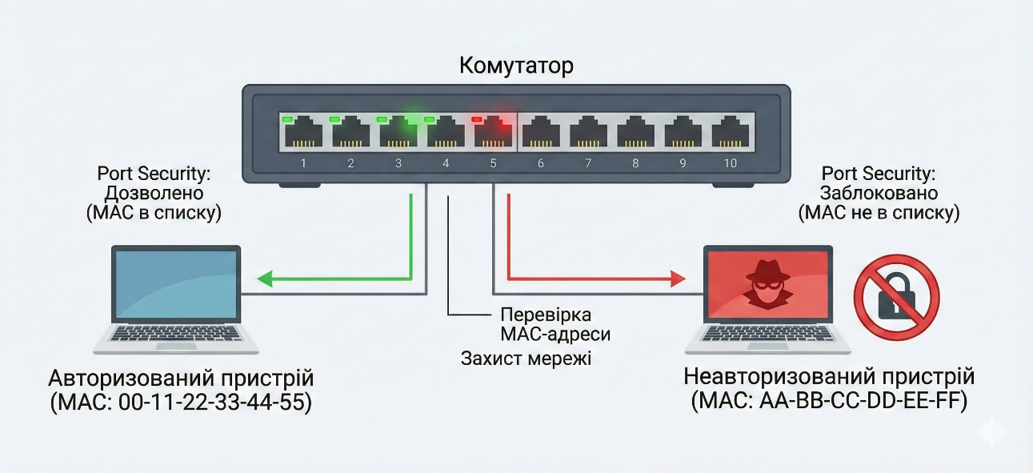
Рисунок 3.1 — Принцип роботи Port Security

Ще однією вагомою перевагою Port Security є його здатність протидіяти атакам типу МАС-спуфінгу, коли зловмисник фальсифікує МАС-адресу з метою
неправомірного доступу до мережі. Застосування Port Security дозволяє мережевим адміністраторам виявляти подібні спроби та ефективно їх нейтралізовувати, забезпечуючи цілісність мережевого середовища.
Крім того, Port Security сприяє оперативному виявленню та реагуванню на будь-які нетипові події у мережі. Наприклад, фіксація підозрілої активності на певному порту, як-от багаторазові підключення та відключення обладнання, може сигналізувати про спробу атаки. Завдяки попередньо визначеним правилам Port Security, адміністратори можуть швидко ізолювати неблагополучний порт і провести необхідну діагностику, мінімізуючи вплив на загальну працездатність мережі [41].
Слід пам'ятати, що Port Security є лише складовою частиною комплексної стратегії забезпечення безпеки будь-якої мережі. Його ефективність посилюється при застосуванні разом з іншими захисними інструментами, такими як шифрування даних, механізми контролю доступу, постійний моніторинг мережевої активності та періодичні перевірки безпеки. Застосування всього комплексу цих заходів створює багатошаровий захист і допомагає максимально знизити ризики, пов'язані з кібербезпекою [41].
Налаштування механізму Port Security на комутаторі Cisco розпочинається з переходу до привілейованого режиму за допомогою команди enable, що надає адміністратору повний доступ до функцій пристрою. Далі використовуємо команду configure terminal, яка відкриває режим глобальної конфігурації, необхідний для внесення змін до параметрів мережевого обладнання.
Після цього обираємо конкретний порт, наприклад interface fastEthernet 0/6, до якого буде застосовано налаштування. Команда switchport mode access переводить інтерфейс у режим доступу, що означає підключення кінцевого пристрою та вимкнення можливості використання транкінгу.
Для активації захисту порту використовуємо команду switchport port-security, яка вмикає відповідний механізм безпеки. Обмеження кількості дозволених MAC-адрес задається через switchport port-security maximum 1, що дозволяє підключення лише одного пристрою до порту. З метою підвищення рівня контролю команда switchport port-security mac-address 0001.42E8.4C39 встановлює статичну прив’язку конкретної MAC-адреси до порту а саме (PC6), тим самим блокуючи доступ для будь-яких інших пристроїв. У разі порушення встановлених правил, наприклад, при спробі підключення стороннього пристрою, команда switchport port-security violation shutdown забезпечує автоматичне адміністративне вимкнення порту.
Завершується процес налаштування командою end, яка повертає користувача до привілейованого режиму, після чого команда write memory зберігає всі внесені зміни, гарантуючи їх збереження після перезавантаження пристрою. Тим самим проводимо такі дії з кожним портом.

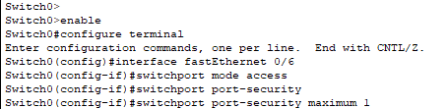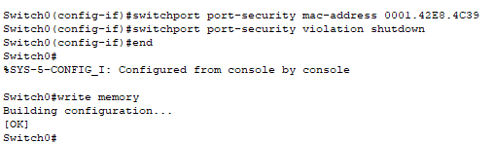
Рисунок 3.2 — Налаштування Port Security одного із портів

Отже, Port Security відіграє ключову роль у захисті локальних мереж, забезпечуючи строгий контроль над доступом, виявляючи та запобігаючи атакам, а також підтримуючи високий рівень стабільності та безпеки усієї мережевої інфраструктури.
Механізм Port Security підтримує кілька режимів застарівання MAC-адрес, що дає змогу гнучко визначати тривалість зберігання інформації про підключені пристрої. Це сприяє актуалізації даних у мережі та підвищує ефективність її адміністрування.
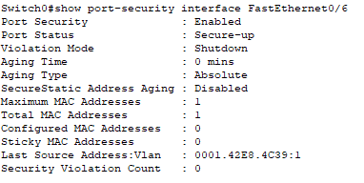
Рисунок 3.3 — Результат налаштування порту

Окрім цього, функціонал Port Security дозволяє автоматично фіксувати та зберігати MAC-адреси пристроїв, які підключаються до мережі. Такий підхід, відомий як «Sticky MAC», значно полегшує процес налаштування безпеки, зменшуючи потребу в ручному внесенні кожної дозволеної адреси. При цьому зберігається високий рівень захисту, що забезпечує баланс між зручністю управління та надійністю мережевої безпеки.

3.3. Налаштування 802.1X Authentication для захисту від несанкціонованого доступу
Протокол 802.1X є одним із ключових механізмів контролю доступу до комп’ютерних мереж, що дозволяє реалізувати автентифікацію пристроїв ще до моменту надання їм повноцінного доступу до мережевих ресурсів. Розроблений Інститутом інженерів з електротехніки та електроніки (IEEE) у межах стандарту IEEE 802.1X, цей протокол широко застосовується в дротових Ethernet-мережах, а також у бездротових середовищах (WLAN).
Функціонування 802.1X базується на трикомпонентній архітектурі, яка включає: клієнтський пристрій (Supplicant), мережевий пристрій-посередник (Authenticator), яким зазвичай виступає комутатор або точка доступу, та сервер автентифікації (Authentication Server), що часто реалізується на базі протоколу RADIUS (Remote Authentication Dial-In User Service) [42].
У процесі підключення клієнт надсилає свої облікові дані через Authenticator, який, у свою чергу, передає їх до сервера автентифікації. Лише після успішної перевірки цих даних сервер дозволяє доступ до мережі. У разі відмови в автентифікації доступ блокується, і клієнт не отримує можливості взаємодіяти з іншими вузлами мережі.
Протокол підтримує різноманітні способи автентифікації, серед яких – використання паролів, цифрових сертифікатів, смарт-карток або біометричних ідентифікаторів. Найчастіше застосовується розширюваний протокол автентифікації EAP (Extensible Authentication Protocol), який забезпечує гнучкість у виборі методів перевірки та високий рівень захисту.
Інтеграція 802.1X у мережеву інфраструктуру приносить низку переваг. Насамперед, вона дозволяє ефективно запобігати несанкціонованому доступу, що особливо важливо для організацій, які працюють із конфіденційною інформацією. Крім того, централізоване управління автентифікацією спрощує адміністрування та забезпечує єдину політику безпеки для всієї мережі.
Ще однією важливою перевагою є зменшення вразливості до атак типу «людина посередині» (MITM). Завдяки можливості шифрування обміну між клієнтом і сервером автентифікації, зловмисники не можуть перехопити або змінити передані дані. Також 802.1X легко інтегрується з системами управління ідентифікацією та доступом (IAM), що дозволяє створювати комплексні рішення для контролю за доступом до ресурсів і забезпечення відповідності внутрішнім політикам безпеки [42].
Водночас, впровадження цього протоколу потребує ретельної підготовки. Необхідно налаштувати мережеве обладнання – зокрема, комутатори та точки доступу – а також розгорнути сервер автентифікації. Крім того, усі клієнтські пристрої повинні підтримувати відповідні механізми автентифікації, що іноді вимагає оновлення програмного забезпечення або заміни застарілих пристроїв.
Для налаштування RADIUS сервера який працює в парі з 802.1X. У мережі доступ отримують виключно ті користувачі, які пройшли автентифікацію та були додані до моделі AAA на RADIUS-сервері. Саме через механізм 802.1X здійснюється перевірка як на рівні комутатора, так і на клієнтському комп’ютері, що гарантує контрольований доступ до ресурсів. Для коректної роботи необхідно внести відповідні параметри до конфігурації комутаторів, визначити паролі та забезпечити їх захист. Важливим елементом цього процесу є створення індивідуального профілю користувача, який містить унікальне ім’я та пароль, що слугують основою для автентифікації та управління доступом.
Спочатку в інтерфейсі сервера AAA перемикач Service переводять у положення ввімкнено, щоб активувати службу, після чого в налаштуваннях RADIUS вказують порт для прийому запитів – у наведеному нижче прикладі це порт 1645, що означає, що сервер слухає запити автентифікації на цьому порту і готовий обробляти звернення від мережевих пристроїв.
Далі в розділі конфігурації мережі реєструють клієнтів RADIUS – ті пристрої, яким дозволено надсилати запити на автентифікацію; у прикладі додано два комутатори: Switch1 з IP-адресою 192.168.2.120 та Switch0 з IP-адресою 192.168.2.125. Для обох записів як тип сервера обрано RADIUS, а для встановлення довірених зв’язків між сервером і комутаторами задано спільний секрет «cisco», який використовується для шифрування та перевірки автентичності повідомлень.
Після цього у блоці «User Setup» формується база облікових записів: у прикладі створено користувача з логіном Sergey і паролем 1234, ці дані будуть порівнюватися сервером під час обробки запитів на автентифікацію і визначатимуть, чи надавати доступ до мережевих ресурсів.
Після завершення налаштувань слід перевірити зв’язок між комутатором і сервером, переконатися, що порт RADIUS відкритий, секрет співпадає на обох пристроях і сервер отримує запити.

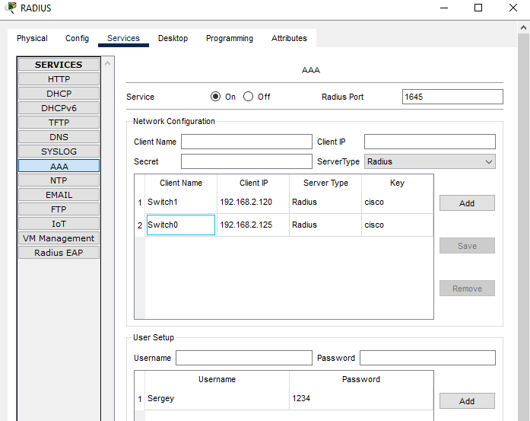
Рисунок 3.4 — Створення та налаштування RADIUS-сервера

На етапі налаштування активного мережевого обладнання було здійснено конфігурацію комутатора рівня доступу для забезпечення захищеної автентифікації користувачів.
Першочерговим кроком стало увімкнення розширеної моделі безпеки AAA (Authentication, Authorization, Accounting) за допомогою директиви aaa new-model, що є обов’язковою умовою для інтеграції сучасних протоколів захисту. Після активації підсистеми AAA було глобально ініційовано функціонал стандарту IEEE 802.1X командою dot1x system-auth-control, що дозволяє комутатору обробляти EAP-запити та керувати станом портів на основі ідентифікаційних даних.
Для централізації процесу перевірки облікових даних було налаштовано взаємодію комутатора із зовнішнім сервером автентифікації. За допомогою команди radius-server host визначено IP-адресу сервера (192.168.2.100) та встановлено спільний секретний ключ (key cisco), який забезпечує криптографічний захист обміну даними між комутатором та RADIUS-сервером. Політика автентифікації була сформована таким чином, що за замовчуванням для протоколу 802.1X використовується група серверів RADIUS, що реалізовано командою aaa authentication dot1x default group radius.
Безпосереднє застосування політик безпеки здійснено на фізичних інтерфейсах комутатора в діапазоні FastEthernet0/1-24. Оскільки стандарт 802.1X призначений для захисту кінцевих підключень, порти були переведені в режим доступу (mode access).
Ключовим елементом налаштування стала активація автоматичного контролю доступу командою authentication port-control auto. Ця директива переводить порт у стан блокування неавторизованого трафіку до моменту успішного проходження автентифікації клієнтом. Додатково для інтерфейсів було явно визначено роль PAE (Port Access Entity) як аутентифікатора (dot1x pae authenticator), що покладає на комутатор функцію посередника, який ретранслює запити від клієнта до сервера RADIUS, забезпечуючи захищений периметр мережі.

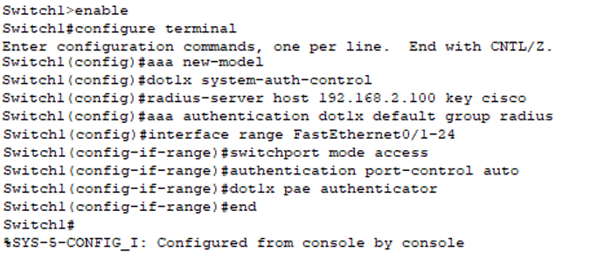
Рисунок 3.5 – Налаштування RADIUS на одному з комутаторів

Наступним етапом є підключення всіх PC до мережі через протокол 802.1X. Для цього потрібно в кожному PC перейти в налаштування у вкладці «Desctop» і вибрати пункт IP Configuration

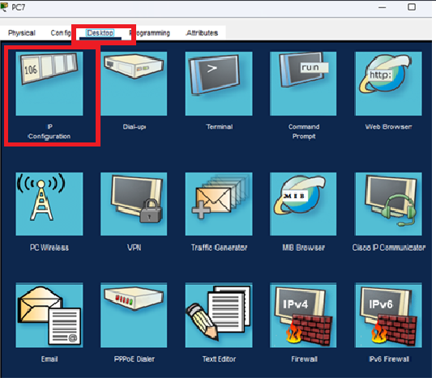
Рисунок 3.6 – Середовище для налаштування PC
Після цього наступним кроком є відкриття налаштувань мережевого інтерфейсу на комп’ютері, який буде проходити автентифікацію в мережі. У вікні конфігурації мережі необхідно знайти розділ, що відповідає за безпеку доступу – зазвичай він позначений як 802.1X. У цьому розділі потрібно активувати функцію автентифікації, встановивши прапорець Use 802.1X Security. Це означає, що комп’ютер буде використовувати протокол 802.1X для проходження перевірки перед отриманням доступу до мережі.
Далі необхідно обрати метод автентифікації. У даному випадку використовується MD5, що є одним із базових способів перевірки облікових даних, при якому пароль хешується за допомогою алгоритму MD5 перед передачею до сервера.
Після вибору методу автентифікації потрібно ввести облікові дані користувача. У відповідні поля вводиться ім’я користувача (у прикладі – Sergey) та пароль (у прикладі – 1234). Ці дані мають збігатися з тими, що були попередньо створені на RADIUS-сервері в розділі User Setup. Якщо введені дані правильні, сервер підтвердить автентифікацію, і комп’ютер отримає доступ до мережі через комутатор, який виступає в ролі Authenticator.
Цей процес є частиною загальної архітектури 802.1X, де клієнт (Supplicant) ініціює з’єднання, комутатор (Authenticator) передає запит до RADIUS-сервера (Authentication Server), а сервер перевіряє облікові дані та приймає рішення про надання або відмову в доступі.

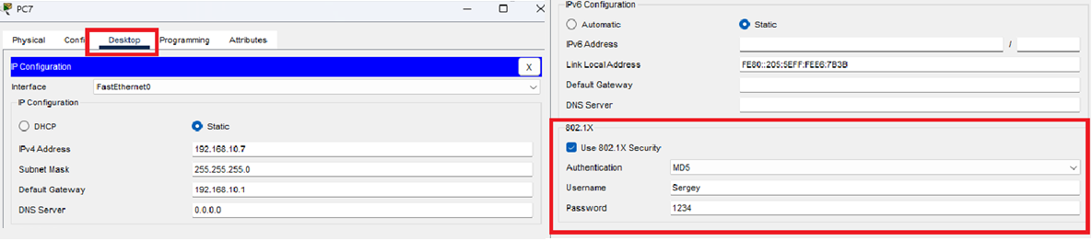
Рисунок 3.7 – Включення 802.1X та введення облікових даних

У підсумку виконання налаштування, 802.1X є потужним інструментом для побудови безпечного мережевого середовища. Його використання дозволяє не лише забезпечити високий рівень контролю доступу, а й підвищити загальну стійкість інфраструктури до зовнішніх і внутрішніх загроз, що робить його надзвичайно актуальним для сучасних корпоративних мереж.

3.4. VLAN Segmentation як метод захисту комп’ютерної мережі
У процесі проектування захищеної мережевої архітектури мною було визначено, що розподіл мережі на віртуальні локальні мережі (VLAN) виступає одним із найбільш ефективних інструментів забезпечення інформаційної безпеки. Ця технологія дозволяє реалізувати логічну сегментацію фізичної інфраструктури на окремі ізольовані зони, що забезпечує чітке розмежування потоків трафіку, сприяє оптимізації управління ресурсами та суттєво знижує ризики несанкціонованого доступу до критично важливих вузлів системи. Я вважаю, що фундаментальна концепція VLAN полягає у формуванні логічних підмереж у межах єдиного фізичного середовища, де кожен сегмент функціонує як автономна мережева одиниця. Це технічно унеможливлює прямий обмін даними (на канальному рівні) між пристроями, що належать до різних груп, створюючи бар'єр для розповсюдження загроз.
Така ізоляція дозволяє ефективно локалізувати інциденти безпеки, стримуючи поширення вірусів або шкідливого програмного забезпечення в межах одного сегмента. Наприклад, у контексті підприємства доцільно виділити окремі VLAN для фінансового відділу, технічної підтримки та гостьового доступу, що гарантує збереження конфіденційності та цілісності корпоративних даних.
Технічна реалізація цього підходу здійснюється на рівні керованого комутаційного обладнання, де адміністратор має змогу асоціювати фізичні порти з конкретними VLAN. Це дозволяє гранулярно визначати політики доступу та спрощує адміністрування, оскільки налаштування безпеки можна адаптувати під специфіку кожного логічного сегмента [43].
Окрім безпекових аспектів, мною було проаналізовано вплив технології на продуктивність мережі. Завдяки зменшенню розміру широкомовних доменів (broadcast domains), службовий трафік обмежується межами одного VLAN, що запобігає перевантаженню інфраструктури та підвищує загальну пропускну здатність каналів зв'язку. З точки зору експлуатації, перехід від фізичної комутації до логічної значно полегшує управління складними розгалуженими мережами, дозволяючи оперативно реагувати на зміни структури організації. Водночас я маю зауважити, що VLAN-сегментація не є самодостатнім засобом захисту; для досягнення високого рівня надійності її необхідно інтегрувати з іншими технологіями, зокрема з механізмами суворої автентифікації та контролю доступу.

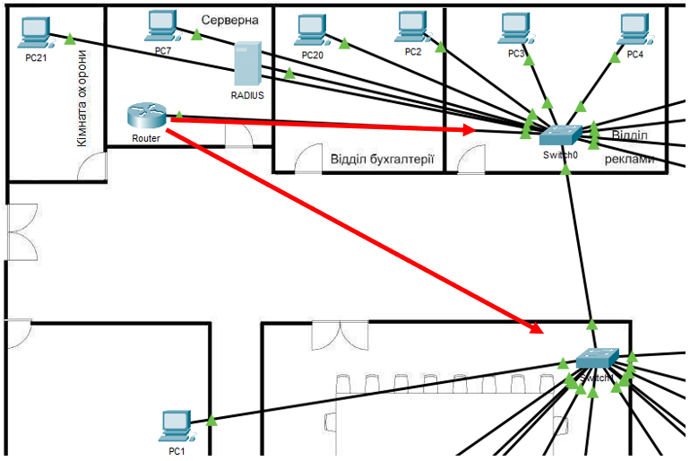
Рисунок 3.8 – Налаштування роутера та комутаторів для сегментації мережі на VLAN
Для налаштування мережевої інфраструктури мною було виконано конфігурацію порту GigabitEthernet0/2 на комутаторі Cisco з метою забезпечення передачі трафіку кількох VLAN через один фізичний канал. Для цього я перейшов у привілейований режим, а далі — у режим глобальної конфігурації пристрою. Обравши відповідний інтерфейс, я встановив для нього режим trunk за допомогою команди switchport mode trunk. Це дозволяє порту передавати трафік з тегами 802.1Q, що є необхідним для міжкомутаторної взаємодії або підключення до маршрутизатора з підтримкою маршрутизації між VLAN.
Після цього я активував інтерфейс командою no shutdown, що гарантує його працездатність у разі, якщо він був вимкнений за замовчуванням. Завершивши налаштування, я вийшов із режиму конфігурації інтерфейсу. Таким чином, порт було успішно підготовлено до роботи в транковому режимі, що є критично важливим для коректної передачі VLAN-трафіку в сегментованій мережі.

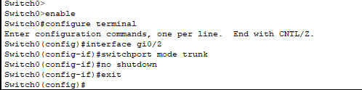
Рисунок 3.9 – Конфігурація транкового інтерфейсу на комутаторі Cisco

Наступним етапом процесу налаштування я виконав налаштування інтерфейсу GigabitEthernet0/0 на маршрутизаторі. Спочатку перейшов у привілейований режим та режим глобальної конфігурації, після чого обрав інтерфейс gi0/0 і активував його командою no shutdown. Після виконання команди система повідомила про зміну стану інтерфейсу на up та про підняття протоколу лінії, що свідчить про встановлення фізичного та канального рівнів зв’язку.

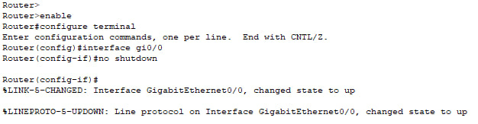
Рисунок 3.10 – Налаштування інтерфейсу gi0/0 та підтвердження стану up

Цей крок підготовив інтерфейс до подальшого призначення IP-адреси та налаштування маршрутизації або підключення до суміжного пристрою. Виконана робота є базовою операцією при введенні в експлуатацію інтерфейсів і гарантує, що фізичний канал готовий до передачі трафіку.
Наступним етапом конфігурації маршрутизатора я створив підінтерфейси на фізичному інтерфейсі GigabitEthernet0/0. Створив такі підінтерфейси:
- створив підінтерфейс gi0/0.10, вказав інкапсуляцію IEEE 802.1Q для VLAN 10 і призначив йому IP-адресу 192.168.10.1/24.
- створив підінтерфейс gi0/0.20, вказав інкапсуляцію IEEE 802.1Q для VLAN 20 і призначив йому IP-адресу 192.168.20.1/24.
- наприкінці створив підінтерфейс gi0/0.30, і призначив адресу 192.168.30.1/24;
Система підтвердила підняття інтерфейсів та лінійного протоколу для gi0/0.10-30 (стан up), що свідчить про встановлення фізичного та канального рівнів зв’язку.

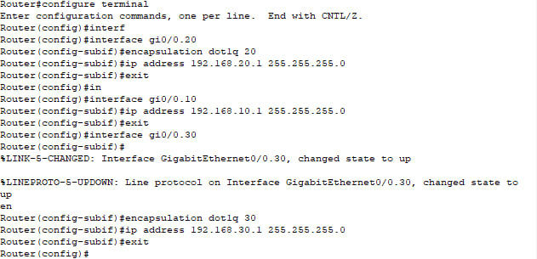
Рисунок 3.11 – Створення підінтерфейсів для подальшого налаштування

Для подальшої конфігурації потрібно процювати з комутатором, тим самим я перейшов у режим глобальної конфігурації і послідовно створив три віртуальні локальні мережі: VLAN 10, VLAN 20 та VLAN 30. Кожному VLAN я присвоїв семантичну назву для полегшення подальшої ідентифікації: ADMIN для VLAN 10, OFFICE для VLAN 20 та DEV_DES для VLAN 30. Ці дії виконано командами vlan з наступною командою name , що фіксує ідентифікатор та опис VLAN у конфігурації комутатора.

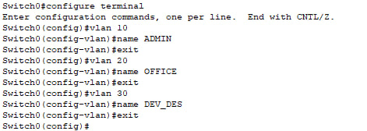
Рисунок 3.12 – Створення VLAN для сегментації мережі

Результат конфігурації – наявність трьох логічно відокремлених сегментів мережі, готових до прив’язки фізичних портів для подальшої інтеграції з маршрутизатором для між-VLAN маршрутизації.
Наступним етапом конфігурації комутатора «Switch0», у якому я призначив фізичні порти до відповідних віртуальних мереж. Спочатку в режимі глобальної конфігурації я обрав діапазон інтерфейсів interface range fa0/1-3, встановив для них режим access командою switchport mode access і прив’язав до VLAN 10 через switchport access vlan 10, що робить ці порти кінцевими точками для користувачів адміністративної підмережі. Далі я обрав діапазон interface range fa0/4-23, також перевів їх у режим access і призначив VLAN 20 командою switchport access vlan 20, що дозволяє сегментувати офісний трафік на окремий логічний сегмент.

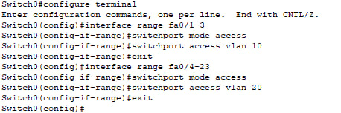
Рисунок 3.13 – Прив’язка VLAN 10 та VLAN 20 до відповідних портів комутатора
Таку саму роботу проводимо над комутатором «Switch1» та призначаю до низки портів VLAN 30.

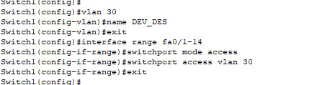
Рисунок 3.14 – Призначення VLAN 30 до низки портів комутатора

Отже, впровадження VLAN є ефективним засобом підвищення безпеки, керованості та продуктивності мережевої інфраструктури. Ця технологія стала невід’ємною частиною сучасних практик адміністрування, дозволяючи створювати гнучкі, масштабовані та захищені мережеві середовища, здатні протистояти як внутрішнім, так і зовнішнім загрозам.

3.5. Використання протоколу SSH для запобігання несанкціонованому доступу до систем управління

Дослідження механізмів віддаленого доступу мною було детально проаналізовано протокол Secure Shell (SSH), який я визначаю як критично важливий інструмент для адміністрування мережевої інфраструктури. Основна функція даного протоколу полягає у забезпеченні захищеного каналу зв'язку між мережевими вузлами через незахищене середовище.
Завдяки імплементації надійної криптографії, автентифікації за допомогою пари ключів та захисту паролів, SSH став стандартом де-факто для безпечного керування серверами веб-додатків (Apache, Nginx), базами даних (MySQL, PostgreSQL) та поштовими сервісами. Крім того, функціонал протоколу розширюється підтримкою захищеної передачі файлів через підсистеми SCP (Secure Copy Protocol) та SFTP (SSH File Transfer Protocol), а також можливістю тунелювання стороннього трафіку, що дозволяє інкапсулювати незахищені з’єднання в зашифрований тунель [38].
Незважаючи на високий рівень захисту, я змушений констатувати, що SSH, як і будь-яка технологія, має власні вектори вразливостей. Статистичні дані (наприклад, звіт Verizon 2023) підтверджують, що близько 30% витоків даних пов'язані саме зі скомпрометованими обліковими записами, часто внаслідок слабкості або некоректної конфігурації SSH-ключів.
У ході аналізу було встановлено, що однією з найпоширеніших проблем є використання застарілих версій протоколу. Рекомендовано категорично відмовлятися від використання SSH-1 на користь SSH-2, оскільки друга версія має вдосконалену архітектуру безпеки, стійкіші алгоритми шифрування та виправляє відомі архітектурні недоліки попередника [38].
Окрему увагу в роботі приділено аналізу конфігураційних помилок, які роблять системи вразливими. Типовою помилкою адміністраторів є залишення налаштувань за замовчуванням, зокрема дозволу на прямий root-доступ та використання стандартного порту 22. Хоча зміна порту прослуховування (Port Obfuscation) не є панацеєю, я вважаю це доцільним заходом для зменшення "шуму" від автоматизованих сканерів та ботнетів, що масово атакують стандартні порти. Значний ризик також становить використання слабких методів автентифікації: примітивні паролі роблять сервер легкою здобиччю для атак повного перебору (brute-force), що може призвести до встановлення шкідливого ПЗ та повної компрометації вузла.
Ще одним критичним аспектом, який я виділяю, є управління життєвим циклом програмного забезпечення та ключів доступу. Ігнорування оновлень SSH-клієнтів та серверів залишає інфраструктуру вразливою до відомих експлойтів (CVE), таких як обхід автентифікації (CVE-2016-0777) або перерахування користувачів (CVE-2018-15473) [39].
Не менш небезпечним є недбале поводження з ключами, наприклад, створення ключів без парольного захисту (passphrase) або відсутність процедури їх відкликання після звільнення співробітників. Для нівелювання цих ризиків я вважаю за необхідне впровадження регулярних аудитів конфігурацій та безперервного моніторингу подій безпеки. Використання SIEM-систем для аналізу журналів SSH дозволяє в режимі реального часу виявляти аномалії, такі як нетиповий час входу або масові невдалі спроби автентифікації, що є запорукою своєчасного реагування на інциденти.
Тож приступимо до налаштування SSH до проектної мережі. Починаю з переходу в режим глобальної конфігурації командою configure terminal, оскільки тільки в цьому режимі можна змінювати системні параметри маршрутизатора. Наступним кроком я задаю домен командою ip domain-name mynetwork.local і встановлюю ім’я пристрою через hostname R1, бо повне ім’я хоста разом із доменом використовується при генерації RSA-ключів і впливає на ідентифікацію пристрою в мережі. Після цього я генерую криптопару командою crypto key generate rsa; у прикладі я обираю 1024 біти як мінімально прийнятний варіант для захисту.
Для аутентифікації я створюю локального користувача командою username admin secret Cisco123, використовуючи secret для збереження пароля в зашифрованому вигляді в конфігурації; у тексті магістерської роботи я пояснюю необхідність політик складності паролів, регулярної ротації та зберігання облікових даних у захищеному сховищі. Доступ до віддаленого керування я обмежую через віртуальні термінали, переходячи в конфігурацію ліній line vty 0 4, де дозволяю лише SSH за допомогою transport input ssh і вказую login local, щоб аутентифікація виконувалася за локальною базою користувачів; це виключає використання небезпечного Telnet і централізує контроль доступу.
Щоб забезпечити сучасний рівень захисту, я явно вмикаю SSH версії 2 командою ip ssh version 2, оскільки SSHv2 має покращені механізми шифрування та аутентифікації порівняно з SSHv1. Додатково я налаштовую параметри ip ssh time-out 60 та ip ssh authentication-retries 2, обираючи 60 секунд як компроміс між зручністю користувача та обмеженням вікна для брутфорс-атак, а дві спроби як жорсткий, але практичний ліміт невдалих входів; у роботі я аргументую ці значення як частину політики безпеки, яку можна адаптувати під конкретні вимоги інфраструктури.

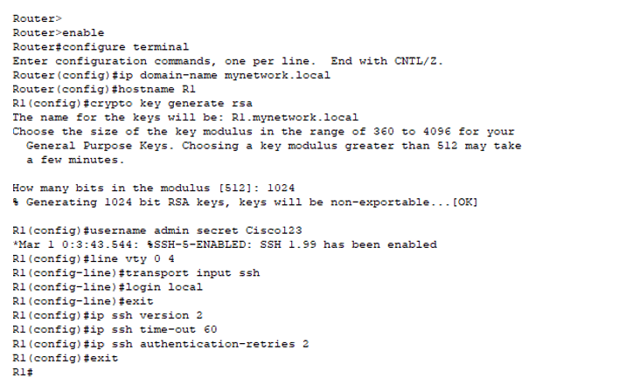
Рисунок 3.15 – Налаштування SSH

Отже, встановлені параметри SSH гарантують, що доступ до консолі керування пристроєм R1 буде здійснюватися за захищеним каналом із застосуванням політики суворої автентифікації користувачів.

3.6. Використання списків контролю доступу (ACL) для фільтрації мережевого трафіку

Досліджуючи механізм розмежування прав доступу мною було детально розглянуто концепцію списків контролю доступу (Access Control Lists – ACL), які я визначаю як фундаментальний елемент забезпечення безпеки як на рівні файлових систем, так і в розрізі захисту мережевої інфраструктури. У середовищі операційних систем ACL функціонує як таблиця авторизації, що регламентує привілеї користувачів стосовно конкретних об'єктів, таких як файли або директорії. Кожен об'єкт у системі має власний дескриптор безпеки, асоційований із відповідним списком. Процедура верифікації полягає в тому, що при ініціюванні користувачем запиту на зміну чи відкриття файлу операційна система порівнює його ідентифікатор із записами в ACL. Доступ надається виключно за умови наявності у суб'єкта (наприклад, адміністратора) відповідних прав, що дозволяє захистити критично важливі дані від несанкціонованого перегляду або модифікації.
На відміну від файлових систем, у мережевому середовищі, зокрема на комутаторах та маршрутизаторах, ACL трансформуються в інструмент пакетної фільтрації, де об'єктом перевірки виступає сам мережевий трафік. Мною встановлено, що адміністратори визначають набір правил, які регулюють логіку проходження пакетів через інтерфейси обладнання. Процес фільтрації базується на глибокому аналізі заголовків пакетів, під час якого перевіряються IP-адреси джерела та призначення, номери портів TCP/UDP, а також тип використовуваного протоколу. Це надає системі можливість приймати автоматизовані рішення про дозвіл (permit) або відхилення (deny) трафіку на основі його відповідності заданим критеріям безпеки [40].
Я вважаю, що використання ACL дозволяє реалізувати гнучкі політики безпеки шляхом детальної класифікації трафіку та користувачів. За допомогою цих списків стає можливою ефективна сегментація мережі, що дозволяє відокремити локальних користувачів від зовнішніх віддалених хостів, а також блокувати небажаний трафік ще на етапі його надходження до периметра.
Окрему увагу в роботі приділено стратегії розміщення ACL у топології мережі. Найбільш ефективною практикою я вважаю їх налаштування на граничних маршрутизаторах (edge routers), що дозволяє відсіювати шкідливий трафік до моменту його проникнення у внутрішню мережу.
Критично важливим є розміщення фільтрів між зовнішнім середовищем (Інтернетом) та демілітаризованою зоною (DMZ), де функціонують публічні сервіси, такі як веб-сервери, VPN-шлюзи або DNS-сервери. Додатковий рівень захисту формується шляхом створення окремих списків доступу між DMZ та внутрішньою корпоративною мережею. Така багатошарова архітектура гарантує, що навіть за умови компрометації публічних серверів внутрішні ресурси організації залишаться ізольованими та захищеними [40].
В межах практичної частини я реалізував конфігурацію списків контролю доступу (ACL) на маршрутизаторах Cisco з метою обмеження віддаленого доступу до пристрою та фільтрації трафіку між VLAN. Спочатку я створив стандартний ACL під номером 10, який дозволяє доступ лише з підмережі 192.168.10.X/24. Це було реалізовано командою access-list 10 permit 192.168.10.0 0.0.0.255. Такий підхід дозволяє обмежити доступ до VTY-ліній лише для визначених IP-адрес, що є базовим заходом безпеки для захисту від несанкціонованого віддаленого керування.
Далі я застосував цей список до віртуальних термінальних ліній за допомогою команди access-class 10 in у контексті line vty 0 4. Це означає, що лише пристрої з дозволеної підмережі можуть ініціювати SSH-сесію до маршрутизатора.
Тож магістерській роботі я акцентую увагу на тому, що access-class працює виключно зі стандартними ACL і застосовується лише до вхідного трафіку на VTY. Наступним етапом було створення іменованого розширеного ACL під назвою BLOCK_VLAN20, який блокує IP-трафік між двома підмережами – з 192.168.20.0/24 до 192.168.10.0/24. Це реалізовано через команду deny ip 192.168.20.0 0.0.0.255 192.168.10.0 0.0.0.255. Після цього я додав правило permit ip any any, щоб дозволити весь інший трафік, який не підпадає під умови блокування. У роботі я пояснюю, що це необхідно для уникнення неявного блокування всього трафіку, оскільки в кінці кожного ACL за замовчуванням присутній неявний deny all.
Завершальним кроком стало застосування цього ACL до підінтерфейсу GigabitEthernet 0/0.20, який відповідає за VLAN 20. Я використав команду ip access-group BLOCK_VLAN20 in, що означає фільтрацію вхідного трафіку на цьому підінтерфейсі. Такий підхід дозволяє ефективно ізолювати VLAN 20 від VLAN 10, не впливаючи на інші маршрути або сервіси. У поясненні я зазначаю, що розширені ACL доцільно розміщувати ближче до джерела трафіку, щоб зменшити навантаження на мережу та уникнути небажаного транзиту заборонених пакетів.

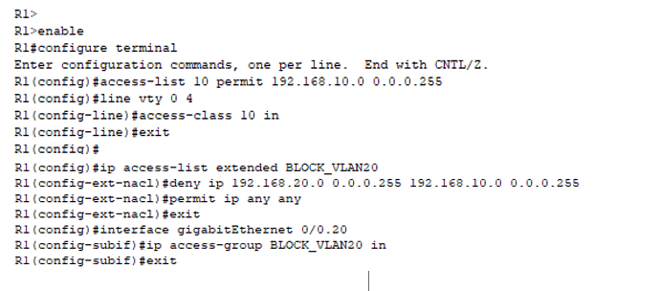
Рисунок 3.16 – Налаштування ACL контролю доступу

У підсумку, реалізована конфігурація демонструє як базові, так і розширені можливості ACL в середовищі Cisco Packet Tracer. Вона дозволяє не лише контролювати доступ до пристрою, а й реалізовувати міжвланову політику безпеки.

РОЗДІЛ 4
АНАЛІЗ ВРАЗЛИВОСТЕЙ ТА ПЕРЕВІРКА ЗАХИСТУ КОМП'ЮТЕРНОЇ МЕРЕЖІ

4.1. Перевірка працездатності Port Security в комп’ютерній мережі

На даному етапі роботи я перейшов до практичної верифікації налаштованої системи безпеки на канальному рівні. На представленому фрагменті топології я демонструю результат стрес-тестування функції Port Security, яке я провів для перевірки реакції комутатора на несанкціоновану зміну мережевої конфігурації.
Перед початком тесту мною було налаштовано порти комутатора в режимі Sticky, що дозволило запам’ятати MAC-адреси пристроїв, та встановлено сувору політику реагування на порушення – Shutdown. Щоб зімітувати реальну загрозу, наприклад, спробу співробітника самовільно перемістити своє робоче місце або підключення зловмисника до чужої розетки, я виконав фізичну підміну точок підключення. Я від’єднав комп’ютер PC6 від його штатного інтерфейсу FastEthernet 0/6 і підключив його до сусіднього порту FastEthernet 0/7, а комп’ютер, який перебував на сьомому порті, навпаки, перемкнув у шостий.

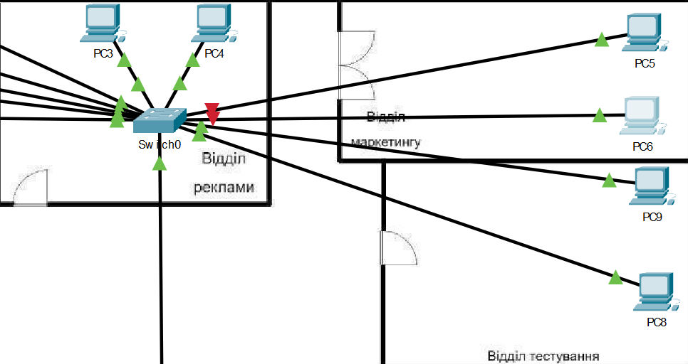
Рисунок 4.1 – Результат перевірки Port Security
Як тільки пристрої спробували передати перші кадри даних, комутатор проаналізував їхні MAC-адреси і виявив невідповідність із записами у своїй таблиці безпеки. Оскільки адреса PC6 не була авторизована для роботи на порту 0/7, спрацював алгоритм захисту. Як ви можете бачити на скріншоті, це призвело до миттєвого блокування обох задіяних портів: червоний індикатор (трикутник) на лінії зв’язку свідчить про те, що інтерфейси були автоматично переведені у стан error-disabled. Це підтверджує, що спроектована мною система успішно ізолює порушника на фізичному рівні, повністю блокуючи трафік ще до того, як він потрапить у глибину мережі.

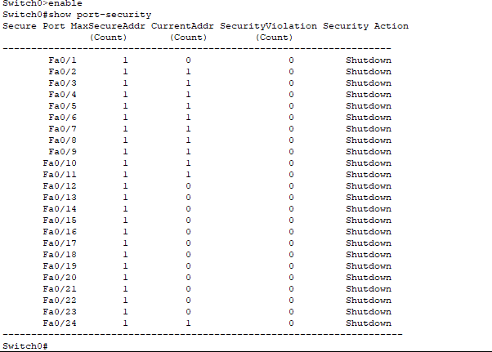
Рисунок 4.2 – Зведена таблиця всіх портів комутатора та налаштування

Команда «show port- security» виводить зведену таблицю по всіх портах комутатора, де відображаються такі параметри:
- Secure Port номер порту (наприклад, Fa0/1);
- MaxSecureAddr максимальна кількість дозволених MAC-адрес;
- CurrentAddr поточна кількість MAC-адрес, що "засвітилися" на порту;
- SecurityViolation кількість порушень безпеки (violations);
- Security Action режим реагування (Shutdown, Restrict, Protect).

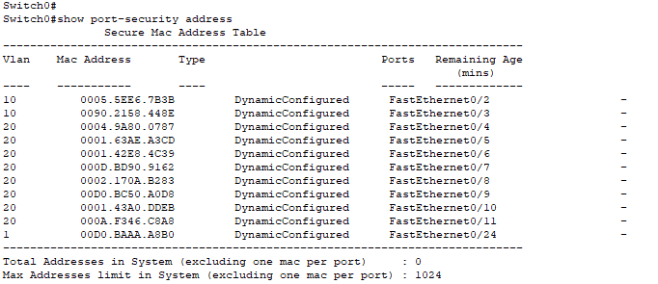
Рисунок 4.3 – Таблиця всіх MAC-адрес, які дозволені на портах одного з комутаторів

4.2. Перевірка роботи RADIUS сервера та 802.1X Authentication

Після успішного налаштування AAA-архітектури я перейшов до верифікації роботи протоколу 802.1X із залученням RADIUS-сервера. Головною метою цього етапу було підтвердити, що комутатор не надає доступу до мережі клієнтам, які не пройшли успішну валідацію облікових даних.

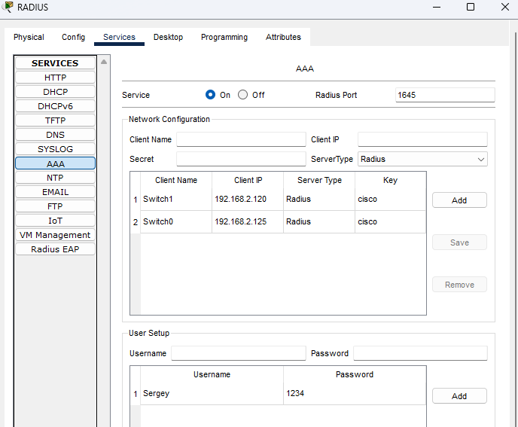
Рисунок 4.4 – Налаштований профіль в RADIUS сервері

Для реалізації сценарію відмови в обслуговуванні неавторизованому користувачу я ініціював процес підключення клієнтського ПК, але на етапі запиту облікових даних навмисно ввів некоректний пароль у форму MD5-автентифікації.

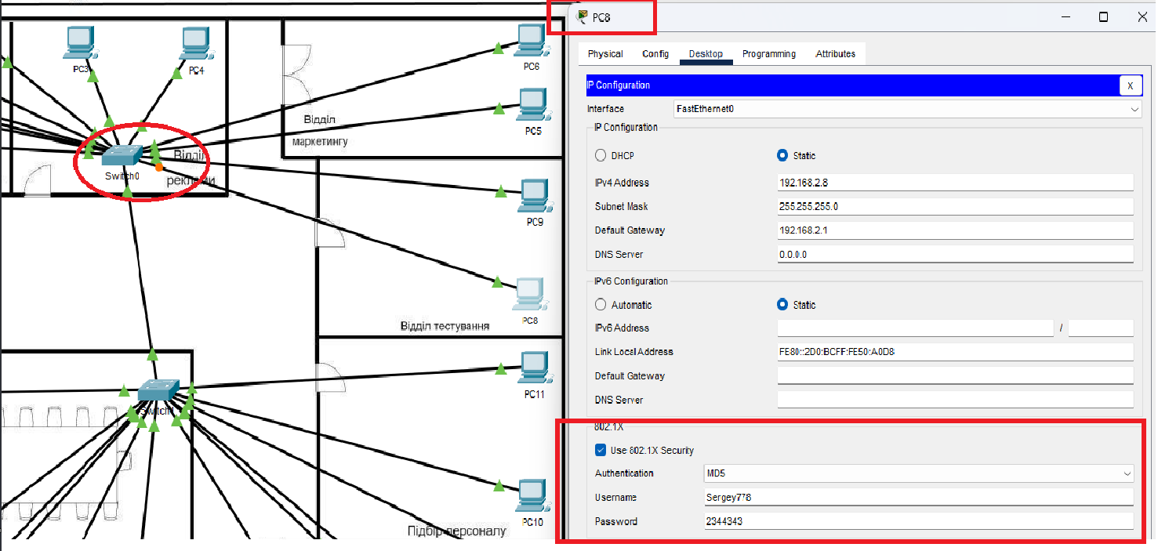
Рисунок 4.5 – Результат тестування верифікації
Як видно на наведеному скріншоті, система відреагувала штатно: RADIUS-сервер, отримавши хеш пароля та звіривши його зі своєю базою даних, виявив розбіжність і надіслав відповідь Access-Reject (відмова в доступі). Внаслідок цього комутатор не перевів інтерфейс у режим пересилки трафіку (Forwarding state). Помаранчевий індикатор на схемі чітко демонструє, що порт залишається в заблокованому стані або стані очікування, і фізичне з'єднання не перетворилося на логічне підключення до локальної мережі. Цим експериментом я підтвердив, що навіть при фізичному підключенні до розетки зловмисник не зможе отримати доступ до ресурсів мережі без знання валідних облікових даних, що відповідає вимогам стандарту IEEE 802.1X.

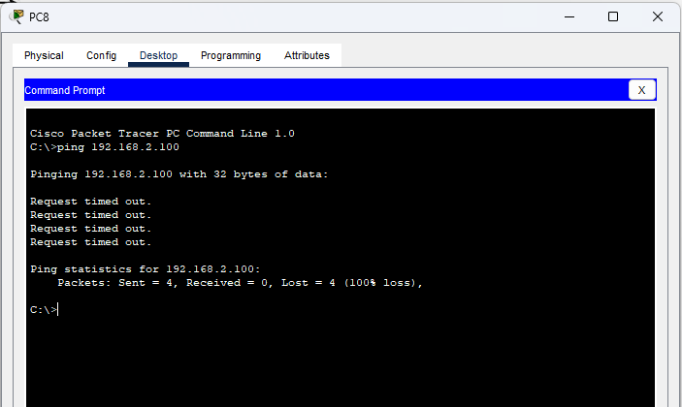
Рисунок 4.6 – Спроба пропінгувати сервер з не верифікованого PC8

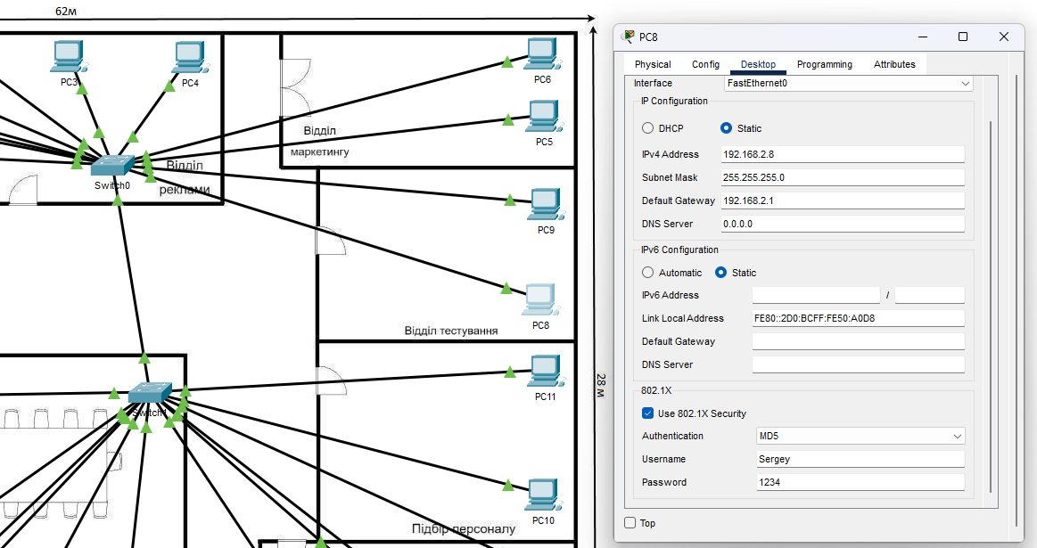
Рисунок 4.7 – Результат верифікації PC8 з правильно введеним паролем та логіном

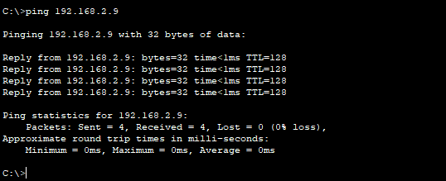
Рисунок 4.8 – Результат пінгування з PC8 до PC9 після верифікації

Отже, успішне виконання команди ping свідчить про наявність стабільного наскрізного з'єднання між віддаленими хостами, що доводить працездатність спроектованої топології на рівні передачі даних.

4.3. Перевірка роботи VLAN segmentation після налаштування

Для представлення результату верифікації налаштувань маршрутизації між віртуальними локальними мережами VLAN 10 та VLAN 30 за допомогою системної утиліти tracert.

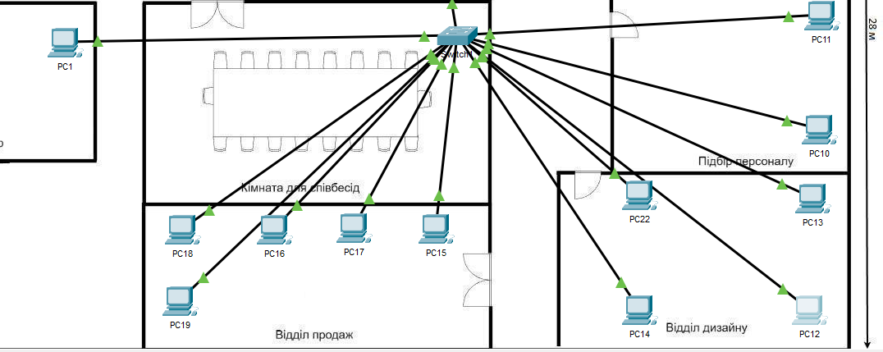
Рисунок 4.9 – Напрямок пінгування ПК

Метою даного тестування була перевірка доступності вузлів у різних логічних сегментах та підтвердження коректності роботи шлюзу. Тестування проводилося шляхом ініціювання запиту з робочої станції з IP-адресою 192.168.10.111 (PC1) на цільовий хост з адресою 192.168.30.12 (PC12).

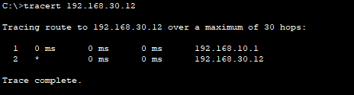
Рисунок 4.10 – Результат трасування мережі

Отриманий результат демонструє, що пакет даних успішно досягає пункту призначення за два логічні переходи (хопи), що відповідає запланованій топології мережі типу «Router-on-a-Stick». Першим вузлом маршруту, зафіксованим у звіті, є IP-адреса 192.168.10.1. Вона належить налаштованому підінтерфейсу маршрутизатора, який виступає шлюзом за замовчуванням для VLAN 10. Це свідчить про те, що комутатор доступу коректно ідентифікував трафік, адресований в іншу підмережу, та перенаправив його на маршрутизатор.
Другим та кінцевим вузлом маршруту є адреса 192.168.30.12, що підтверджує успішну маршрутизацію пакету на 3-му рівні моделі OSI. Маршрутизатор прийняв пакет з VLAN 10, проаналізував таблицю маршрутизації та переслав дані через відповідний підінтерфейс у мережу VLAN 30. Наявність символу зірочки у першому запиті до кінцевого вузла пояснюється роботою протоколу ARP, який під час першого звернення виконував пошук фізичної MAC-адреси отримувача, що є штатною поведінкою мережевого обладнання. Таким чином, результати трасування підтверджують повну працездатність механізму Inter-VLAN Routing та забезпечення логічного зв'язку між ізольованими відділами підприємства.

4.4. Перевірка роботи SSH комп’ютерної мережі

В даному розділі продемонстровано процес ініціалізації захищеної сесії віддаленого керування з боку робочої станції адміністратора. Для встановлення з'єднання використано команду ssh -l admin 192.168.10.1, де прапор -l специфікує обліковий запис користувача, попередньо створений у локальній базі даних, а IP-адреса вказує на шлюз управління маршрутизатором.
Наступним етапом система виконала запит на автентифікацію, що візуалізується полем для введення пароля та підтверджує активність налаштованих механізмів захисту доступу.
Успішне завершення процедури ідентифікації ілюструється зміною запрошення командного рядка на R1>, що свідчить про надання користувачу доступу до інтерфейсу CLI маршрутизатора в режимі користувача (User EXEC mode) та підтверджує коректність налаштувань клієнтської частини протоколу SSH.

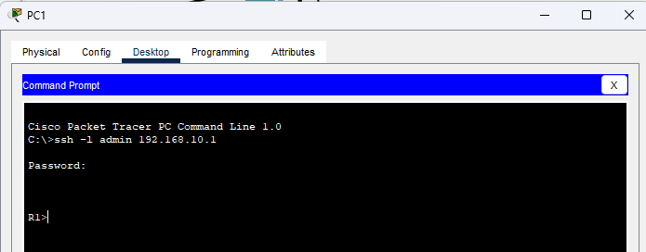
Рисунок 4.11 – Результат ідентифікації користувача

Результати верифікації активних сесій безпосередньо на мережевому пристрої, отримані за допомогою діагностичної команди show users. Аналіз виводу команди дозволяє ідентифікувати поточне з'єднання на лінії 134 vty 0, що вказує на використання віртуального терміналу, призначеного для обробки протоколів віддаленого доступу, на відміну від фізичного консольного порту.

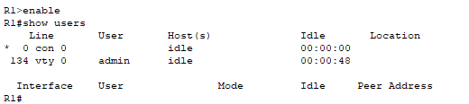
Рисунок 4.12 – Результат верифікації активних сесій

У відповідному стовпці зафіксовано активність облікового запису admin, що підтверджує успішну авторизацію саме того користувача, якому надано відповідні повноваження. Наявність цього запису в таблиці активних сесій є доказом того, що маршрутизатор коректно обробляє вхідне підключення, підтримує стабільність сесії та забезпечує управління конфігурацією через захищений канал зв'язку згідно з заданими політиками безпеки.

4.5. Тестування роботи налаштованого контролю доступу ACL як фільтрацію мережевого трафіку

У ході експериментальної частини дослідження мною було проведено комплексну перевірку ефективності імплементованих механізмів захисту мережевої інфраструктури, зокрема списків контролю доступу (ACL) та налаштувань протоколу SSH. Метою тестування було підтвердження відповідності налаштувань маршрутизатора розробленим політикам безпеки, що передбачають чітке розмежування прав доступу для адміністративного та користувацького сегментів мережі.
На першому етапі я здійснив верифікацію захисту площини управління (Management Plane). Як демонструють отримані результати, спроба ініціалізації віддаленого підключення за протоколом SSH з робочої станції, що знаходиться в довіреному сегменті адміністраторів (VLAN 10), завершилася успішно. Система коректно обробила запит на з'єднання з адресою шлюзу 192.168.10.1, надавши запит на автентифікацію та подальший доступ до командного рядка маршрутизатора, що підтверджує штатну роботу сервісу для авторизованого персоналу.

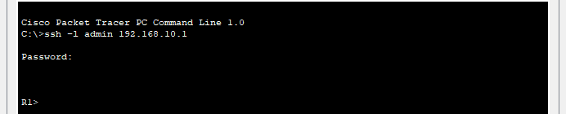
Рисунок 4.13 – Результат автентифікації для доступу до командного рядка маршрутизатора

На противагу цьому, мною було змодельовано спробу несанкціонованого доступу до управління з боку гостьового сегмента мережі (VLAN 20). Згідно з даними, зафіксованими на скріншоті, при спробі підключення до шлюзу 192.168.20.1 маршрутизатор миттєво розірвав з'єднання з повідомленням про відмову в доступі ("Connection refused by remote host"). Цей результат свідчить про коректне спрацювання стандартного списку контролю доступу (Standard ACL), застосованого до віртуальних ліній VTY, який ефективно фільтрує трафік управління на основі IP-адреси джерела, унеможливлюючи спроби підбору паролів із недовірених підмереж.

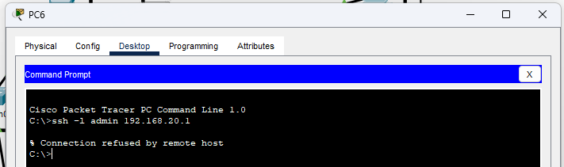
Рисунок 4.14 – Результат автентифікації для доступу до командного рядка маршрутизатора
На завершальному етапі я провів тестування логічної ізоляції мережевих сегментів за допомогою розширених списків доступу (Extended ACL). Результати перевірки доступності вузлів за допомогою протоколу ICMP представлено на наступному зображенні.

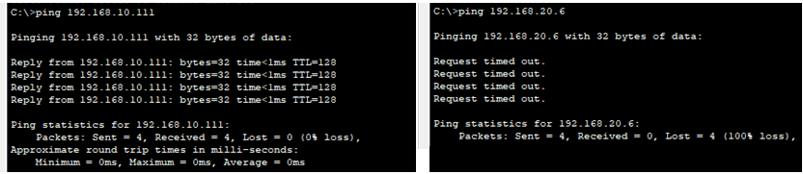
Рисунок 4.15 – Результати тестування міжмережевої взаємодії та ізоляції логічних сегментів мережі.

Як видно з результатів, обмін ехо-запитами в межах одного логічного сегмента (пінг до хоста 192.168.10.111) відбувається без перешкод, що підтверджує цілісність локальної адресації. Водночас спроба надіслати пакети до ізольованого сегмента (адреса 192.168.20.6) завершується тайм-аутом запиту ("Request timed out"). Це підтверджує, що маршрутизатор успішно блокує транзитний трафік між VLAN згідно із заданими правилами фільтрації, забезпечуючи надійну ізоляцію критичних ресурсів від мережі загального користування. Таким чином, результати тестування повністю підтверджують дієздатність розробленої системи захисту.

ВИСНОВКИ

У ході виконання магістерської кваліфікаційної роботи мною було успішно вирішено поставлене завдання з проектування та розробки захищеної комп’ютерної мережі підприємства. На основі глибокого аналізу сучасних векторів кібератак було встановлено, що захист лише зовнішнього периметра є недостатнім, оскільки критичну небезпеку становлять вразливості канального рівня, такі як переповнення таблиці комутації та підміна адрес. Тому мною було обрано та реалізовано стратегію ешелонованого захисту, що охоплює канальний, мережевий і транспортний рівні моделі OSI.
У практичній частині роботи я спроектував мережеву інфраструктуру на базі обладнання Cisco, де ключову роль у захисті доступу відіграють технології Port Security та 802.1X. Налаштування комутаторів у режим суворого контролю MAC-адрес із використанням прив’язки «Sticky» дозволило автоматизувати авторизацію легітимного обладнання та унеможливити підключення сторонніх пристроїв. Для посилення безпеки було впроваджено централізовану автентифікацію через RADIUS-сервер, що забезпечує перевірку облікових даних користувачів ще до моменту надання їм доступу до мережевих ресурсів.
Важливим етапом стала сегментація мережі на окремі віртуальні локальні мережі (VLAN) для адміністрації, офісних співробітників та інших відділів, що дозволило ізолювати трафік та зменшити площу потенційної атаки. Для захисту каналів управління мною було налаштовано протокол SSH версії 2, який, на відміну від застарілого Telnet, забезпечує надійне шифрування сесій адміністратора. Додатково було реалізовано політику мінімальних привілеїв за допомогою списків контролю доступу (ACL), які обмежують адміністративний доступ лише визначеною підмережею та блокують небажаний трафік між сегментами.
Проведене на фінальному етапі комплексне тестування підтвердило ефективність розробленої системи. Стрес-тести показали, що при спробі несанкціонованої зміни порту комутатор автоматично блокує інтерфейс, а RADIUS-сервер успішно відхиляє запити з невірними обліковими даними. Перевірка за допомогою діагностичних утиліт підтвердила, що міжвіртуальна маршрутизація працює коректно, а ізольовані сегменти залишаються недоступними для неавторизованого трафіку. Таким чином, спроектована мережа відповідає вимогам надійності, забезпечує конфіденційність даних і готова до впровадження в корпоративному середовищі.

СПИСОК ВИКОРИСТАНИХ ДЖЕРЕЛ

- Networking topics. IBM. URL: https://www.ibm.com/think/topics/networking (дата звернення: 11.09.2025).
- Bus topology. Computer Hope. URL: https://www.computerhope.com/jargon/b/bustopol.htm (дата звернення: 13.09.2025).
- Bus network. Wikipedia. URL: https://en.wikipedia.org/wiki/Bus_network (дата звернення: 14.09.2025).
- What is Bus Topology in Computer Network. PyNet Labs. URL: https://www.pynetlabs.com/what-is-bus-topology-in-computer-network/ (дата звернення: 14.09.2025).
- Ring network. Wikipedia. URL: https://en.wikipedia.org/wiki/Ring_network (дата звернення: 15.09.2025).
- Star network. Wikipedia. URL: https://en.wikipedia.org/wiki/Star_network (дата звернення: 15.09.2025).
- Network topology. Wikipedia. URL: https://en.wikipedia.org/wiki/Network_topology (дата звернення: 16.09.2025).
- Configuring Port Security. Catalyst 2960 and 2960-S Software Configuration Guide, 12.2(55)SE. Cisco. URL: https://www.cisco.com/c/en/us/td/docs/switches/lan/catalyst2960/software/release/12-2_55_se/configuration/guide/scg_2960/swportsec.html (дата звернення: 18.09.2025).
- Guidelines on Firewalls and Firewall Policy. NIST Special Publication 800-41 Revision 1. URL: https://nvlpubs.nist.gov/nistpubs/Legacy/SP/nistspecialpublication800-41r1.pdf (дата звернення: 18.09.2025).
- RFC 4253: The Secure Shell (SSH) Transport Layer Protocol. IETF. URL: https://datatracker.ietf.org/doc/html/rfc4253 (дата звернення: 19.09.2025).
- RFC 2865: Remote Authentication Dial In User Service (RADIUS). IETF. URL: https://datatracker.ietf.org/doc/html/rfc2865 (дата звернення: 19.09.2025).
- ISO/IEC 27000:2018. Information technology – Security techniques – Information security management systems – Overview and vocabulary. International Organization for Standardization, 2018. URL: https://www.mn.uio.no/ifi/forskning/grupper/sec/sikkerhetsledelse/iso_iec_27000_2018.pdf (дата звернення: 19.09.2025).
- Vachon R., Graziani R. Accessing the WAN, CCNA Exploration Companion Guide: навч. посіб. Indianapolis: Cisco Press, 2012. 672 с.
- Droms R. Dynamic Host Configuration Protocol. RFC 2131. Internet Engineering Task Force, 1997. URL: https://datatracker.ietf.org/doc/html/rfc2131 (дата звернення: 10.11.2025).
- OWASP Top 10:2021. A02:2021 – Cryptographic Failures. OWASP Foundation. URL: https://owasp.org/Top10/A02_2021-Cryptographic_Failures/ (дата звернення: 10.11.2025).
- Hucaby D. CCNP Switch 642-813 Official Certification Guide: навч. посіб. Indianapolis: Cisco Press, 2010. 550 с.
- Scarfone K., et al. Technical Guide to Information Security Testing and Assessment (NIST SP 800-115). National Institute of Standards and Technology, 2008. URL: https://nvlpubs.nist.gov/nistpubs/Legacy/SP/nistspecialpublication800-115.pdf (дата звернення: 10.11.2025).
- Rigney C., Willens S., Rubens A., Simpson W. Remote Authentication Dial In User Service (RADIUS). RFC 2865. Internet Engineering Task Force, 2000. URL: https://datatracker.ietf.org/doc/html/rfc2865 (дата звернення: 10.11.2025).
- Stallings W. Cryptography and Network Security: Principles and Practice: навч. посіб. 7th ed. London: Pearson, 2017. 768 с.
- Catalyst 2960 and 2960-S Switch Software Configuration Guide, Release 12.2(55)SE. Configuring Port Security. Cisco Systems. URL: https://www.cisco.com/c/en/us/td/docs/switches/lan/catalyst2960/software/release/12-2_55_se/configuration/guide/scg_2960/swsnmp.html (дата звернення: 12.11.2025).
- Ylonen T., Lonvick C. The Secure Shell (SSH) Transport Layer Protocol. RFC 4253. Internet Engineering Task Force, 2006. URL: https://datatracker.ietf.org/doc/html/rfc4253 (дата звернення: 12.11.2025).
- Frahim J., Santos O., Ossipov A. Cisco ASA: All-in-one Next-Generation Firewall, IPS, and VPN Services: навч. посіб. 3rd ed. Indianapolis: Cisco Press, 2014. 1056 с.
- Whitman M. E., Mattord H. J. Principles of Information Security: навч. посіб. 6th ed. Boston: Cengage Learning, 2017. 656 с.
- Lyon G. F. Nmap Network Scanning: The Official Nmap Project Guide to Network Discovery and Security Scanning: навч. посіб. Sunnyvale: Insecure.com LLC, 2009. 468 с.
- Catalyst 6500 Series Switch Cisco IOS Software Configuration Guide, Release 15.5SY. Chapter: CAM Table Overflow Attacks. Cisco Systems. URL: https://www.cisco.com/c/dam/en/us/td/docs/switches/lan/catalyst6500/ios/15-5SY/config_guide/sup6T/15_5_sy_swcg_6T.pdf (дата звернення: 12.11.2025).
- Plummer D. An Ethernet Address Resolution Protocol (RFC 826). Internet Engineering Task Force, 1982. URL: https://datatracker.ietf.org/doc/html/rfc826 (дата звернення: 14.11.2025).
- IEEE Standard for Local and metropolitan area networks — Bridges and Bridged Networks (802.1Q). IEEE Computer Society, 2014. URL: https://ieeexplore.ieee.org/document/10004498 (дата звернення: 14.11.2025).
- Vachon R. LAN Switching and Wireless, CCNA Exploration Companion Guide: навч. посіб. Indianapolis: Cisco Press, 2012. 608 c.
- Droms R. Dynamic Host Configuration Protocol (RFC 2131). IETF, 1997. URL: https://datatracker.ietf.org/doc/html/rfc2131 (дата звернення: 14.11.2025).
- Eddy W. TCP SYN Flooding Attacks and Common Mitigations (RFC 4987). Internet Engineering Task Force, 2007. URL: https://datatracker.ietf.org/doc/html/rfc4987 (дата звернення: 18.11.2025).
- Zargar S. T., Joshi J., Tipper D. A Survey of Defense Mechanisms Against Distributed Denial of Service (DDoS) Flooding Attacks // IEEE Communications Surveys & Tutorials. 2013. Vol. 15, no. 4. P. 2046–2069. URL: https://ieeexplore.ieee.org/document/6489876 (дата звернення: 18.11.2025).
- Rossow C. Amplification Hell: Revisiting Network Protocols for DDoS Abuse // NDSS Symposium. 2014. URL: https://www.ndss-symposium.org/wp-content/uploads/2017/09/01_5.pdf (дата звернення: 18.11.2025).
- Wang X., Yu H. How to Break MD5 and Other Hash Functions // EUROCRYPT 2005. Lecture Notes in Computer Science, vol 3494. Springer. URL: https://link.springer.com/chapter/10.1007/11426639_2 (дата звернення: 18.11.2025).
- Ylonen T. The Secure Shell (SSH) Transport Layer Protocol (RFC 4253). IETF, 2006. URL:https://datatracker.ietf.org/doc/html/rfc4253 (дата звернення: 18.11.2025).
- What steps can you take to prevent DHCP starvation attacks? LinkedIn. URL: https://www.linkedin.com/advice/0/what-steps-can-you-take-prevent-dhcp-starvation-pzblc (дата звернення: 21.12.2025).
- ARP Spoofing. Imperva. URL: https://www.imperva.com/learn/application-security/arp-spoofing/ (дата звернення: 21.12.2025).
- VLAN1 and VLAN Hopping Attack? Cisco Learning Network. URL: https://learningnetwork.cisco.com/s/blogs/a0D3i000002SKPREA4/vlan1-and-vlan-hopping-attack (дата звернення: 21.12.2025).
- SSH Vulnerabilities: How to Protect SSH. Encryption Consulting. URL: https://www.encryptionconsulting.com/ssh-vulnerabilities-how-to-protect/ (дата звернення: 21.12.2025).
- Secure Shell (SSH). Entro Security Glossary. URL: https://entro.security/glossary/secure-shell-ssh/ (дата звернення: 11.01.2026).
- Network Access Control List (ACL). Fortinet Cyber Glossary. URL: https://www.fortinet.com/uk/resources/cyberglossary/network-access-control-list (дата звернення: 24.12.2025).
- Port Security in Computer Networks. PrepBytes. URL: https://www.prepbytes.com/blog/computer-network/port-security-in-computer-networks/ (дата звернення: 24.12.2025).
- What Is The Purpose Of The Network Security Authentication Function. MS.Codes. URL: https://ms.codes/blogs/internet-security/what-is-the-purpose-of-the-network-security-authentication-function (дата звернення: 24.12.2025).
- Navigating VLAN Switching: Enhancing Network Segmentation. FasterCapital. URL: https://fastercapital.com/content/Navigating-VLAN-Switching--Enhancing-Network-Segmentation.html (дата звернення: 24.12.2025).

ДОДАТОК A. План будівлі

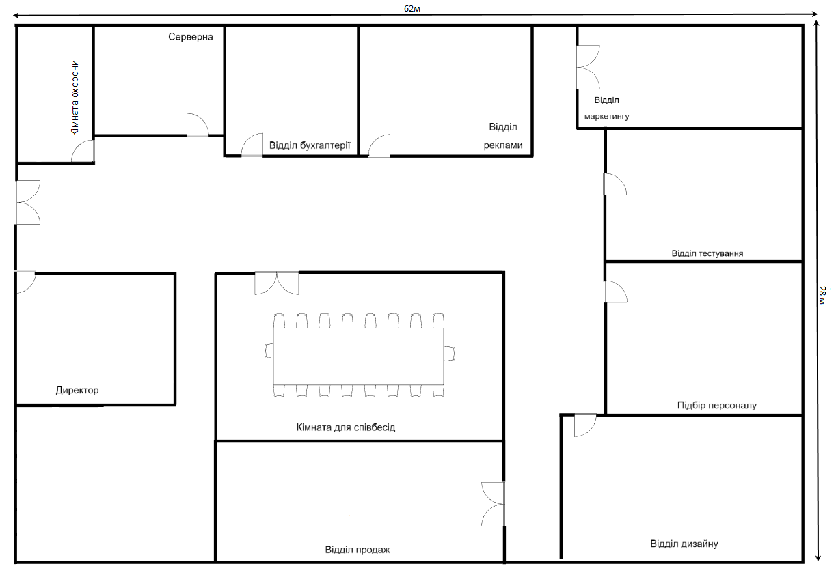

ДОДАТОК B. Схема мережі

